**Дніпровський національний університет**

**імені ОЛеся Гончара**

**Факультет прикладної математики**

**Кафедра математичного забезпечення ЕОМ**

**Лабораторна робота №1**

з дисципліни “Бази даних”

на тему: «Робота з базами даних у СУБД MySQL»

Студента 2 курсу групи ПЗ-17-1

Спеціальності 121 Інженерія програмного забезпечення

Виконав:

Діденко Н.В.

Перевірив:

Мащенко Л.В.

м. Дніпро

2019 р.

Оглавление

1. Постановка задачи 3

2. Описание хода решения задачи 3

2.1. Построение таблиц, структура таблиц 3

2.2. Установка связей 4

2.3. Схема связей 5

2.4. Проектирование и реализация запросов 5

3. Описание интерфейса (руководство для пользователя) 13

4. Тестирование с комментариями 13

# Постановка задачи

Разработать базу данных, средствами СУБД MySQL, которая обеспечивала бы ввод, просмотр, редактирование и выполнение всех запросов пользователя, предусмотренных индивидуальным заданием, для нескольких связанных таблиц.

# Описание хода решения задачи

# Построение таблиц, структура таблиц

База данных и таблицы были построены с помощью PhpMyAdmin, работа выполнена с помощью локального веб-сервера Denver:

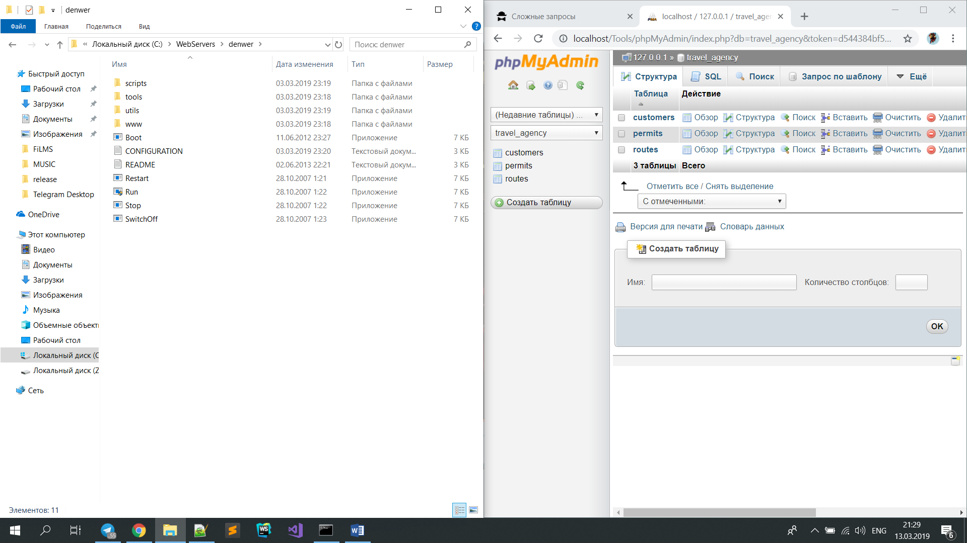

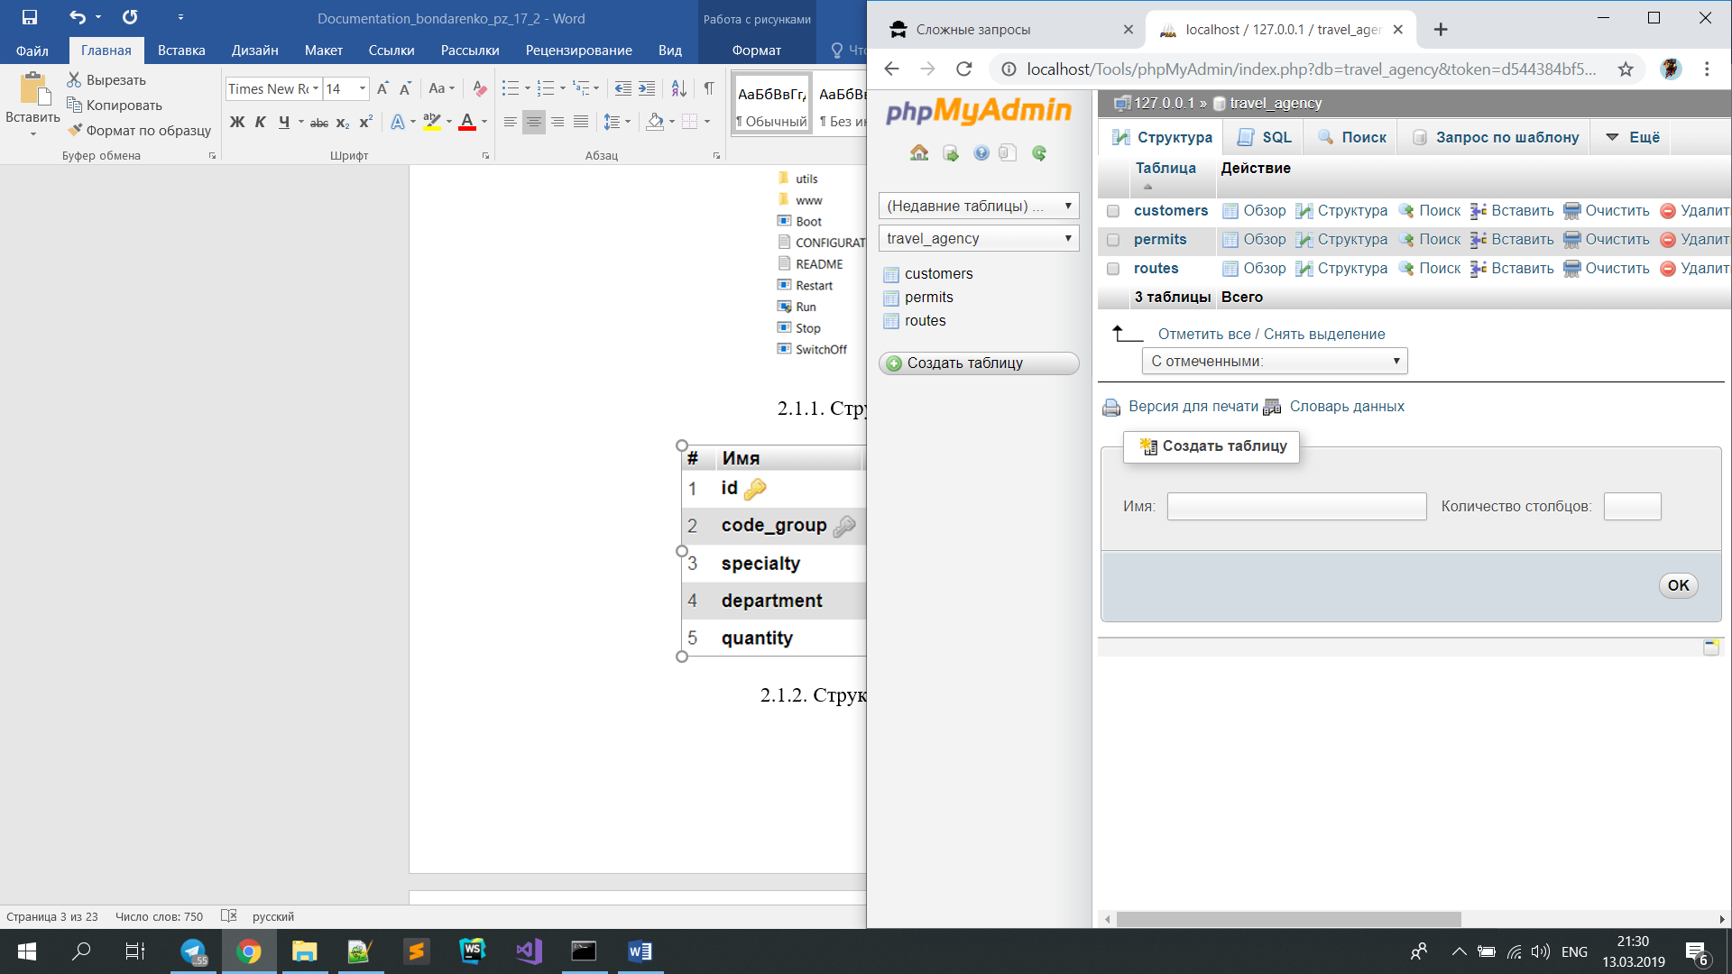

2.1.1. Структура всей базы данных

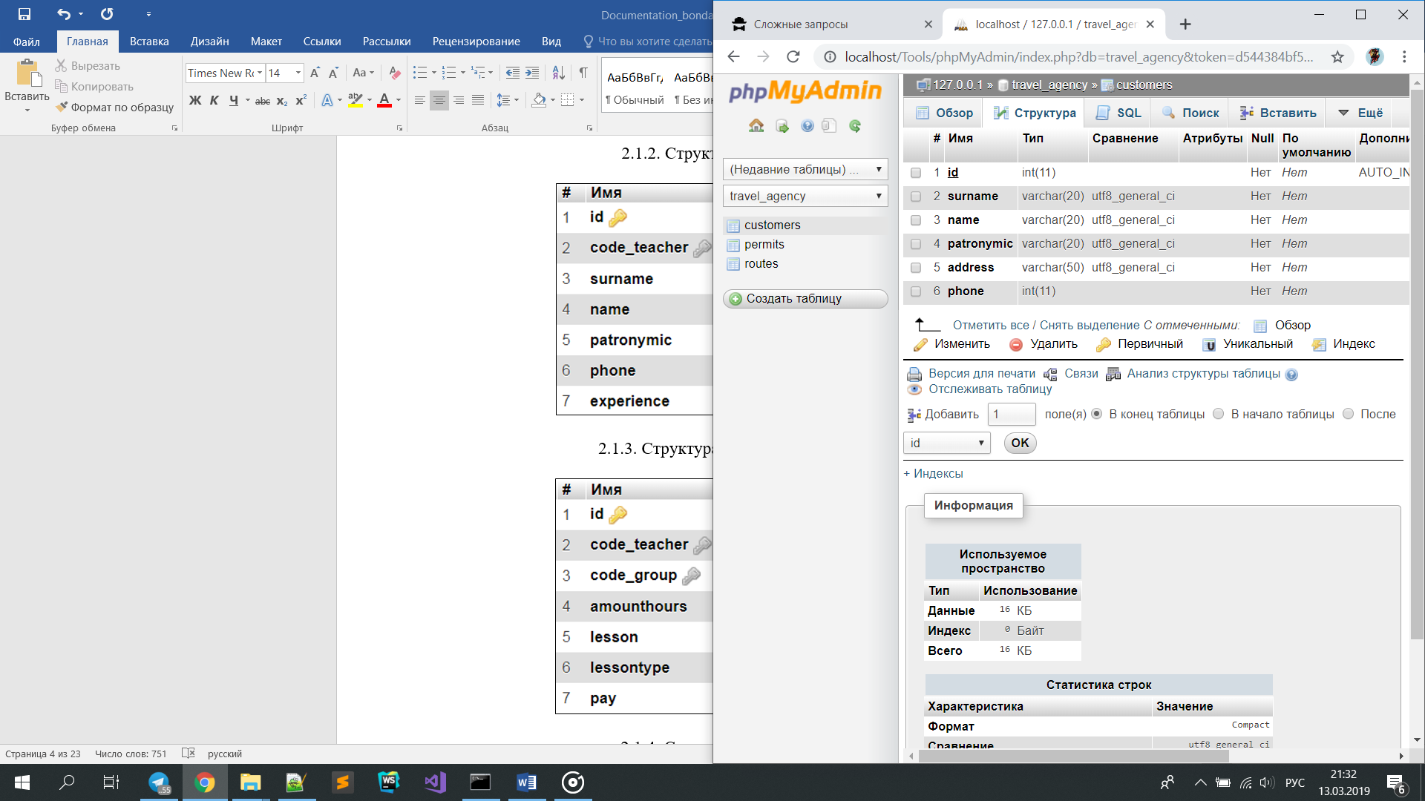

2.1.2. Структура таблицы «Клиенты»

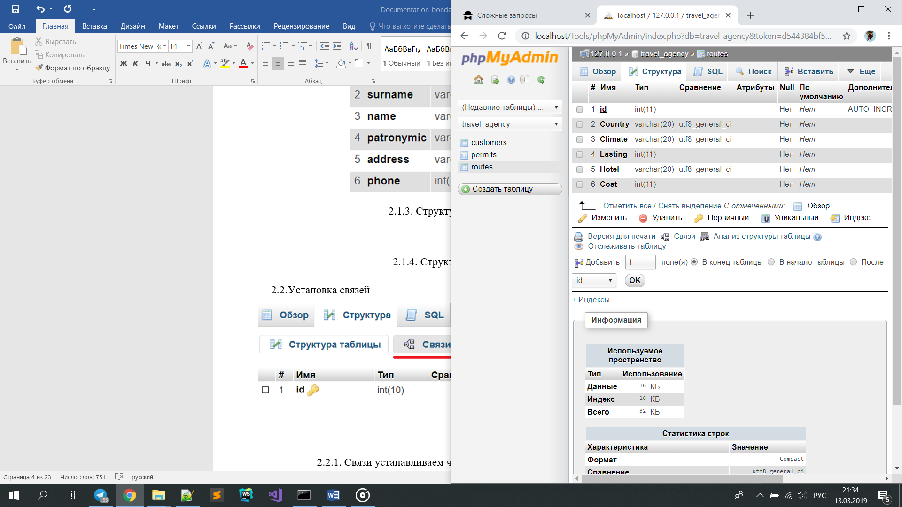

2.1.3. Структура таблицы «Маршруты»

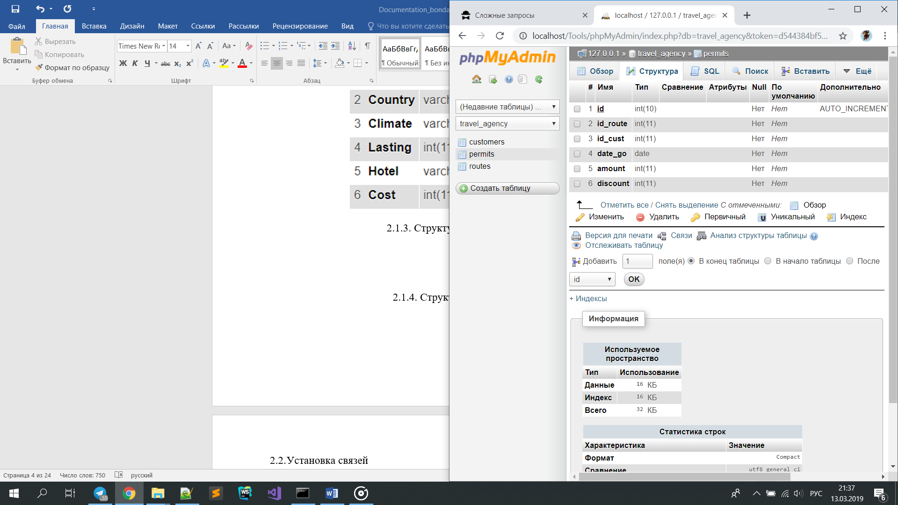

2.1.4. Структура таблицы «Путевки»

# Установка связей

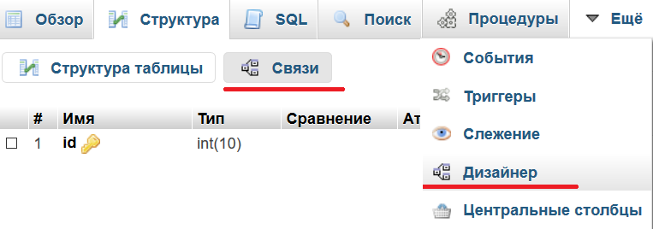

* + 1. Связи устанавливаем через «Связи» или через «Дизайнер»

# Схема связей

Связи устроены так потому что один и тот же клиент может брать несколько брать несколько разных маршрутов, а также на одном и тот же маршрут могут взять несколько разных клиентов одновременно, поэтому связь таблицы «Путевки» (многие ко многим). Поэтому для реализации связи добавляем таблицу ‘permits’, для которой реализованы связи customers(id) к permit(id_cust) и routes(id) к permits(id_route).

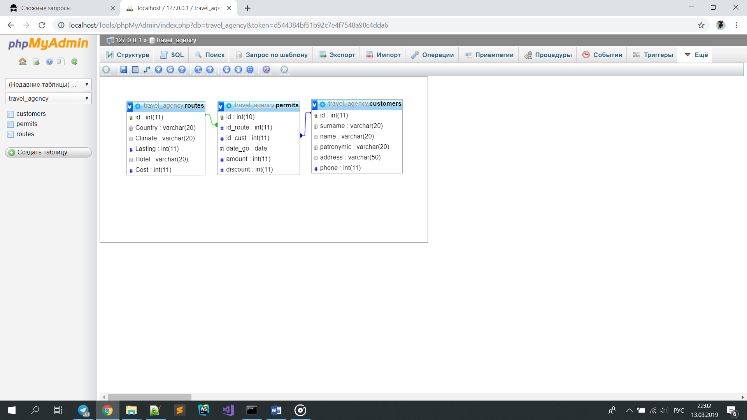

* + 1. Связи наглядно можно наблюдать с помощью меню «дизайнер»

# Проектирование и реализация запросов

* + 1. Выбрать всю информацию из таблицы «Клиенты»
* Это запрос типа SELECT
* В phpMyAdmin - [SELECT](http://localhost/phpmyadmin/url.php?url=https://dev.mysql.com/doc/refman/5.5/en/select.html) * FROM `customers`
* В языке MySQL - SELECT * FROM customers(+ORDER BY id ASC)
* Исполнение запроса – наблюдаем на скриншоте

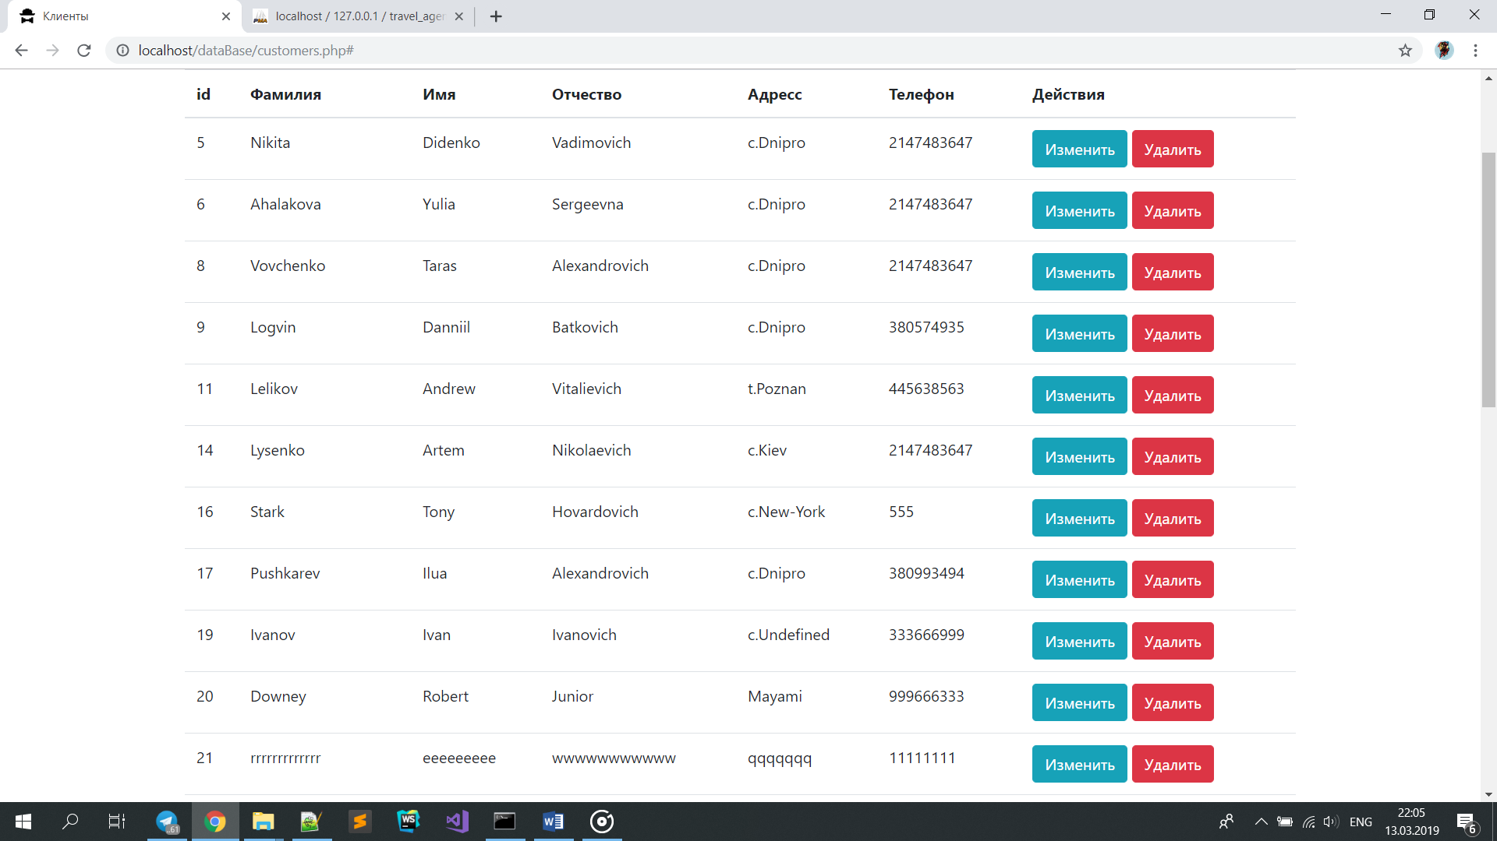

* + 1. Выбрать всю информацию из таблицы «маршруты»
* Это запрос типа SELECT
* В phpMyAdmin - [SELECT](http://localhost/phpmyadmin/url.php?url=https://dev.mysql.com/doc/refman/5.5/en/select.html) * FROM `routes `
* В языке MySQL - SELECT * FROM routes (+ORDER BY id ASC)
* Исполнение запроса – наблюдаем на скриншоте

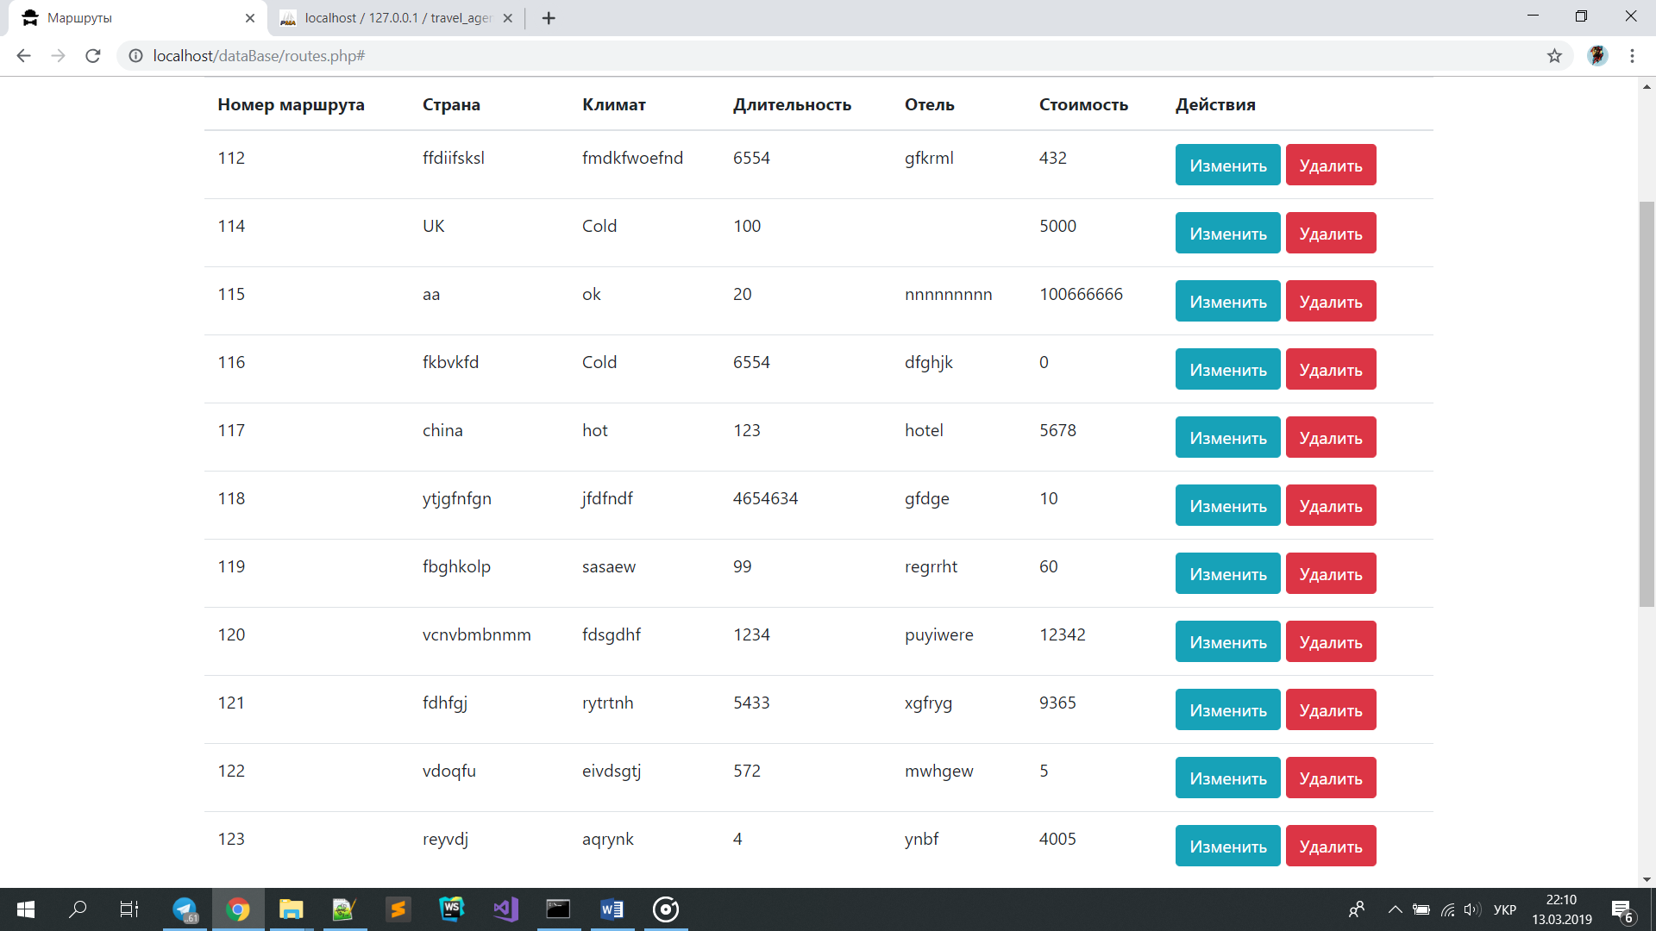

* + 1. Выбрать всю информацию из таблицы «путевки»
* Это запрос типа SELECT
* В phpMyAdmin - [SELECT](http://localhost/phpmyadmin/url.php?url=https://dev.mysql.com/doc/refman/5.5/en/select.html) * FROM `permits `
* В языке MySQL - SELECT * FROM permits (+ORDER BY id ASC)
* Исполнение запроса – наблюдаем на скриншоте

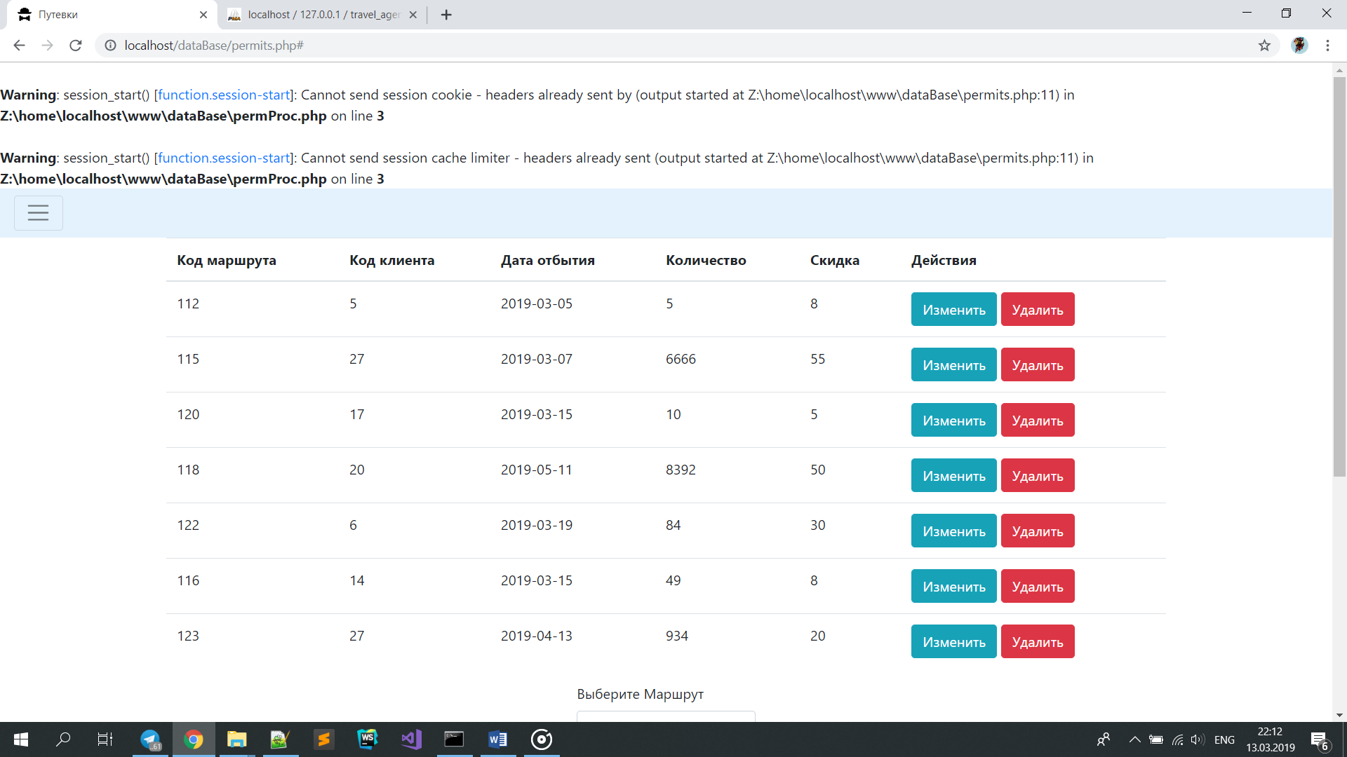

* + 1. Выбрать путевки, значение кода которых, больше чем 20
* Это запрос типа SELECT
* 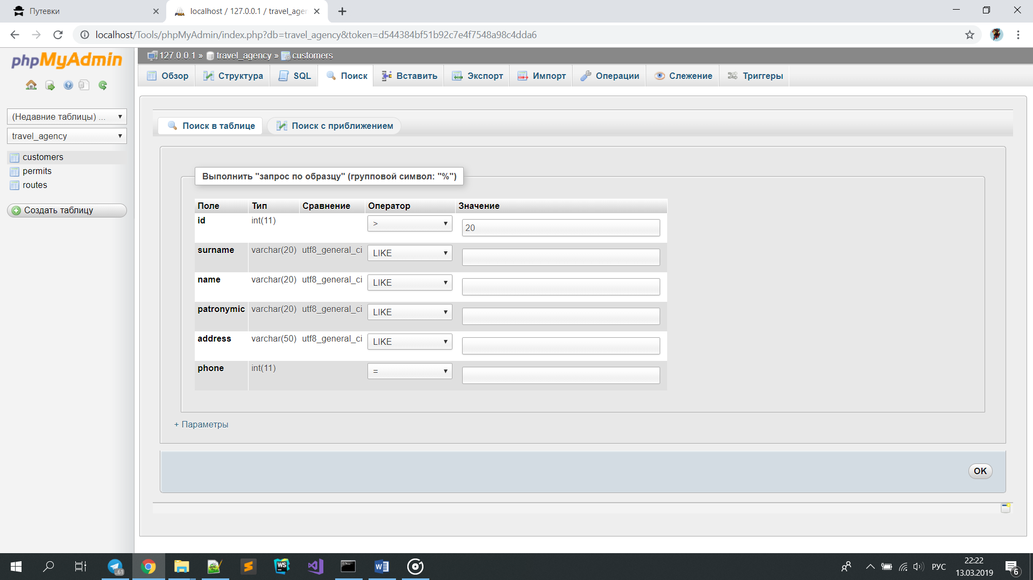
* В языке MySQL - SELECT * FROM customers WHERE id >20 ORDER BY id ASC
* Исполнение запроса – наблюдаем на скриншоте
* До
* 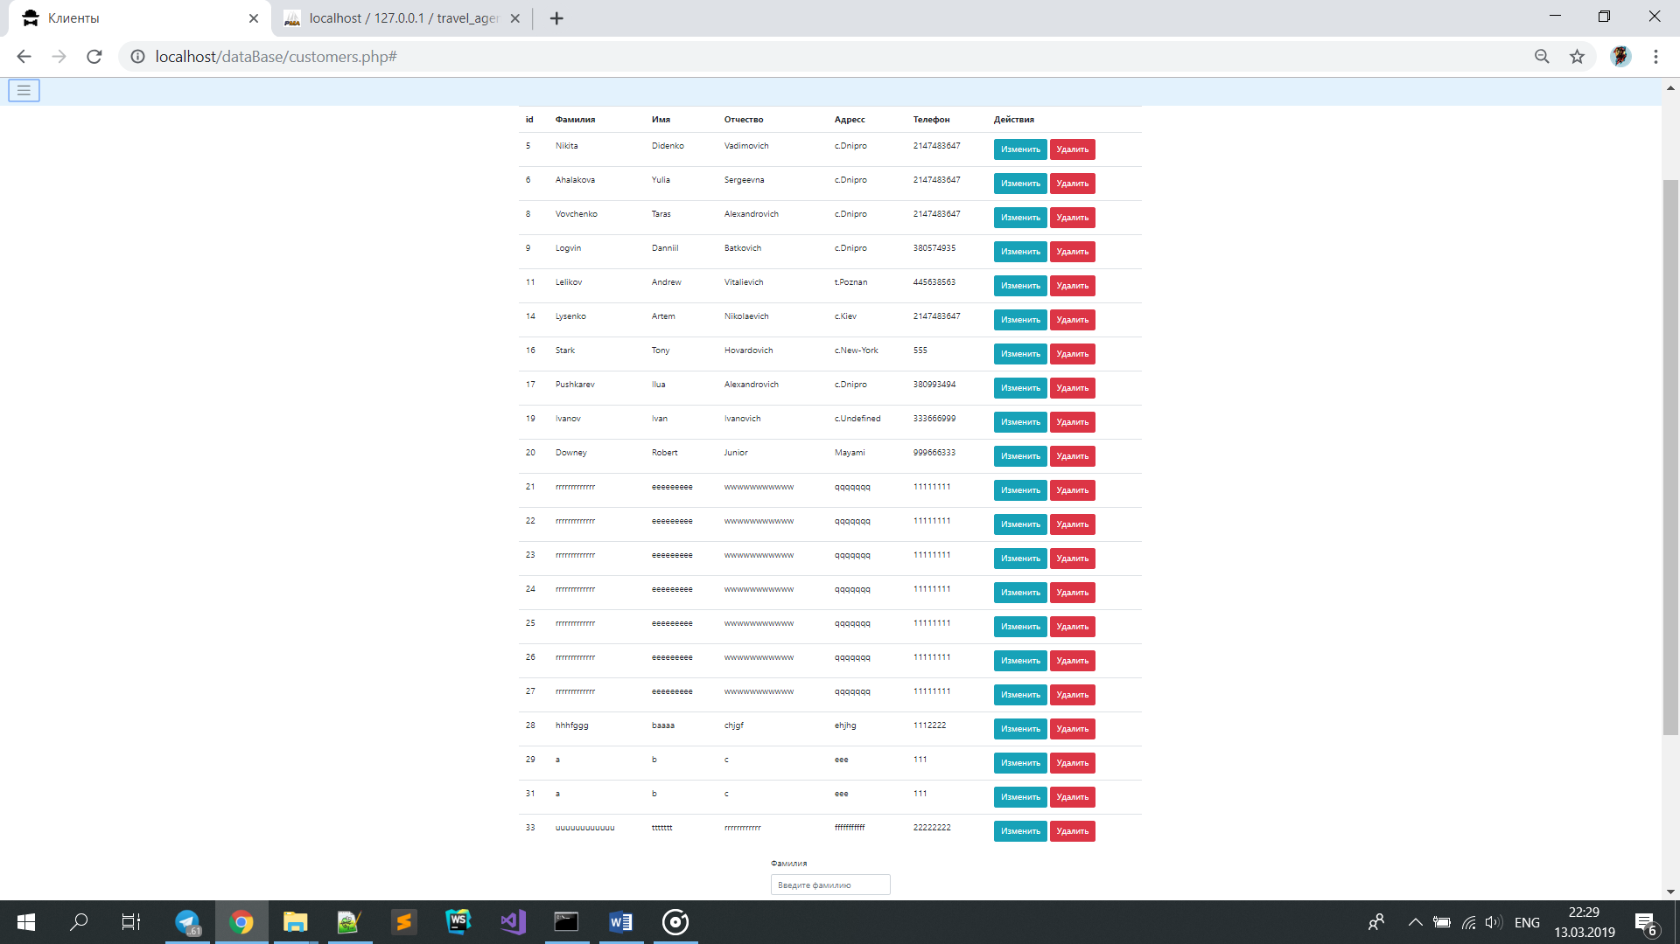
* После
* 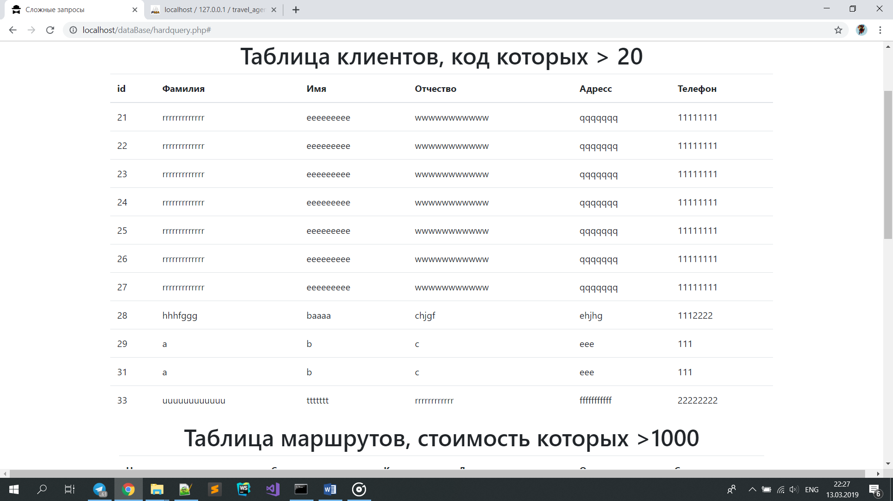
  + 1. Выбрать маршруты, стоимость которых > 1000.
* Это запрос типа SELECT
* 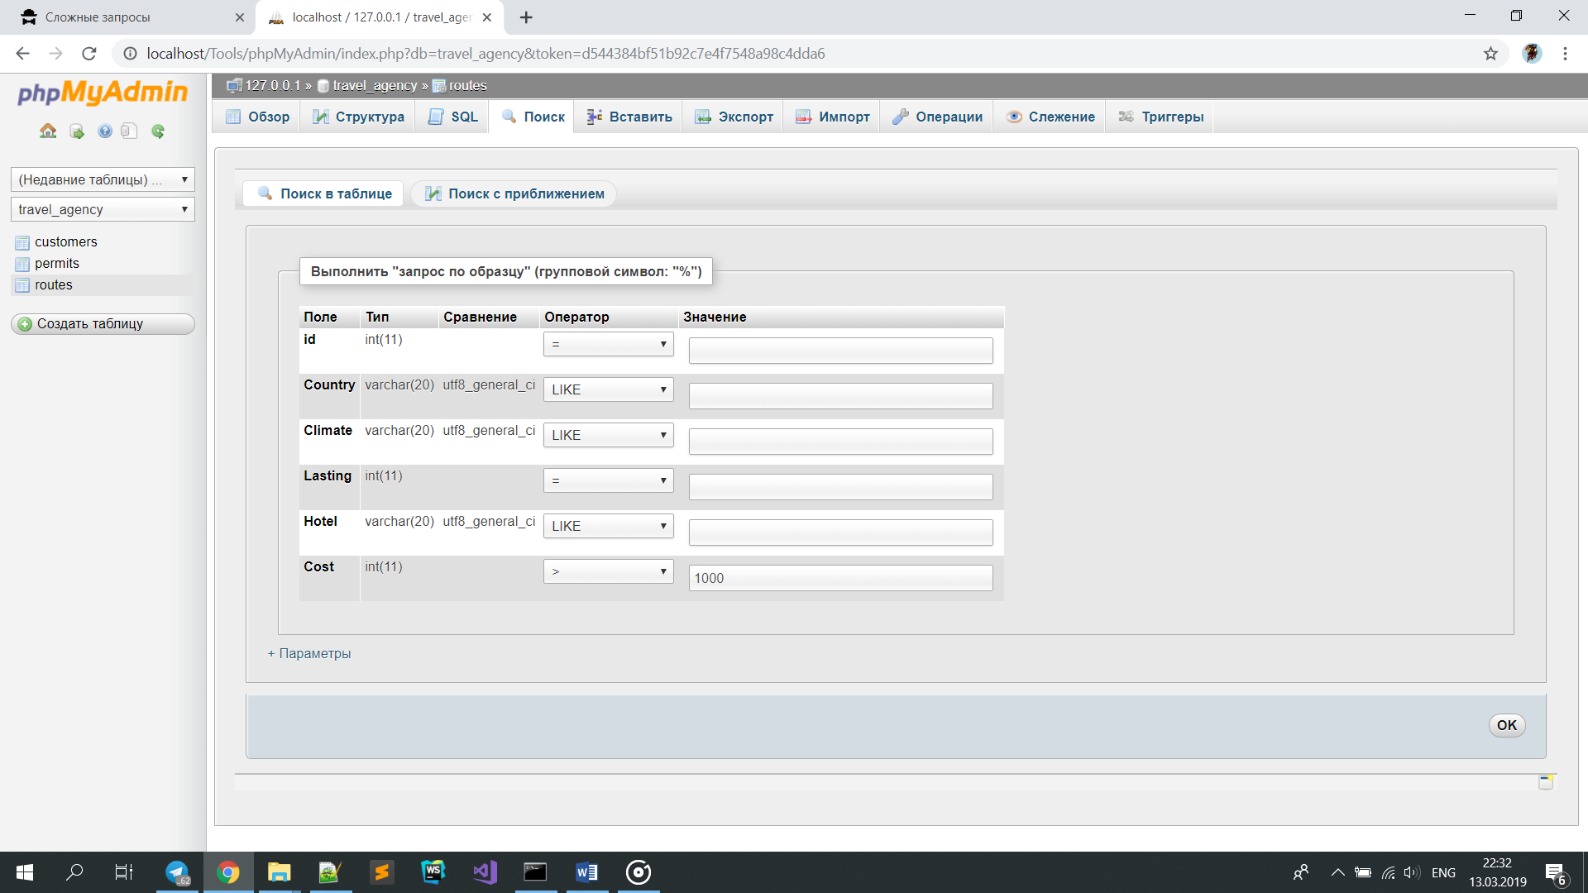
* В языке MySQL - SELECT * FROM routes WHERE Cost > 1000 ORDER BY id ASC
* Исполнение запроса – наблюдаем на скриншоте
* До
* 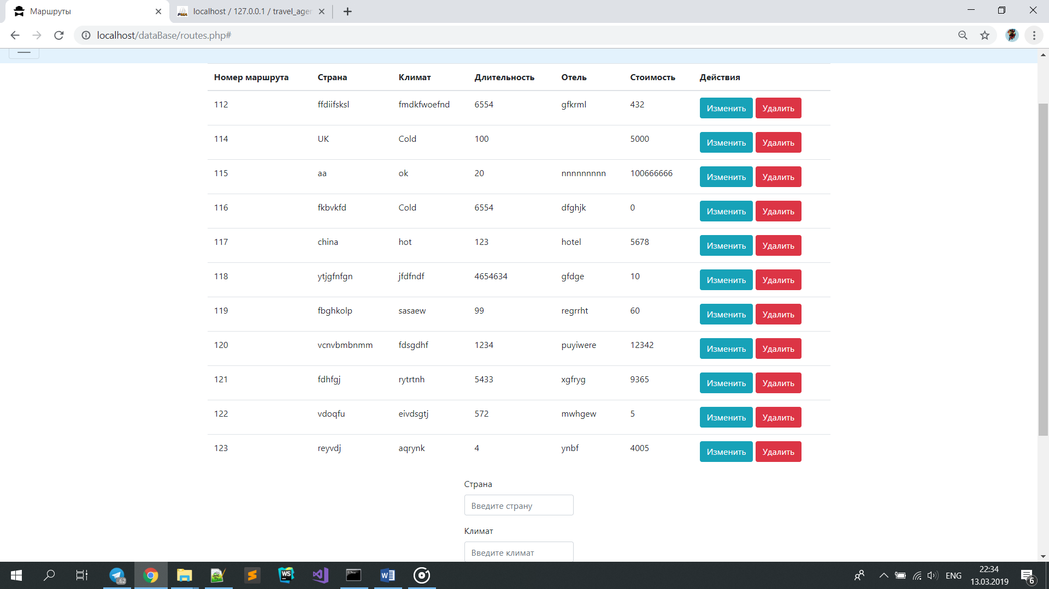
* После
* 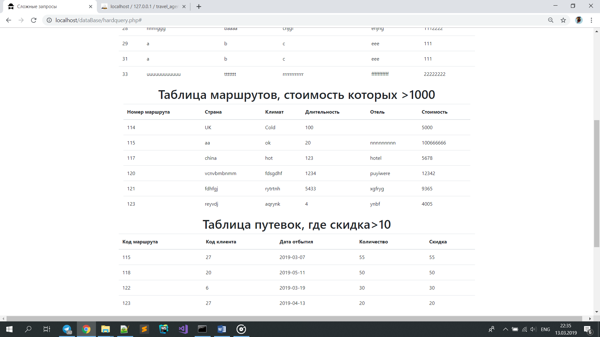
  + 1. Выбрать записи в таблице «путевки», в которых скадка больше 10
* Это запрос типа SELECT
* 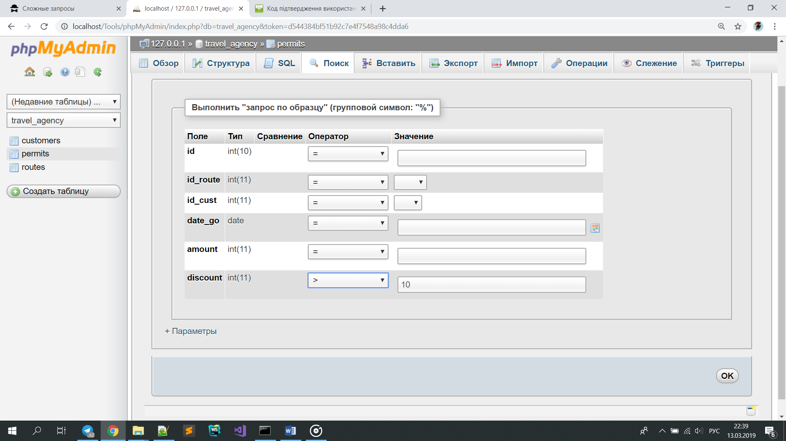
* В языке MySQL - SELECT * FROM permitsWHERE discount>10 AND ORDER BY id ASC
* Исполнение запроса – наблюдаем на скриншоте
* До
* 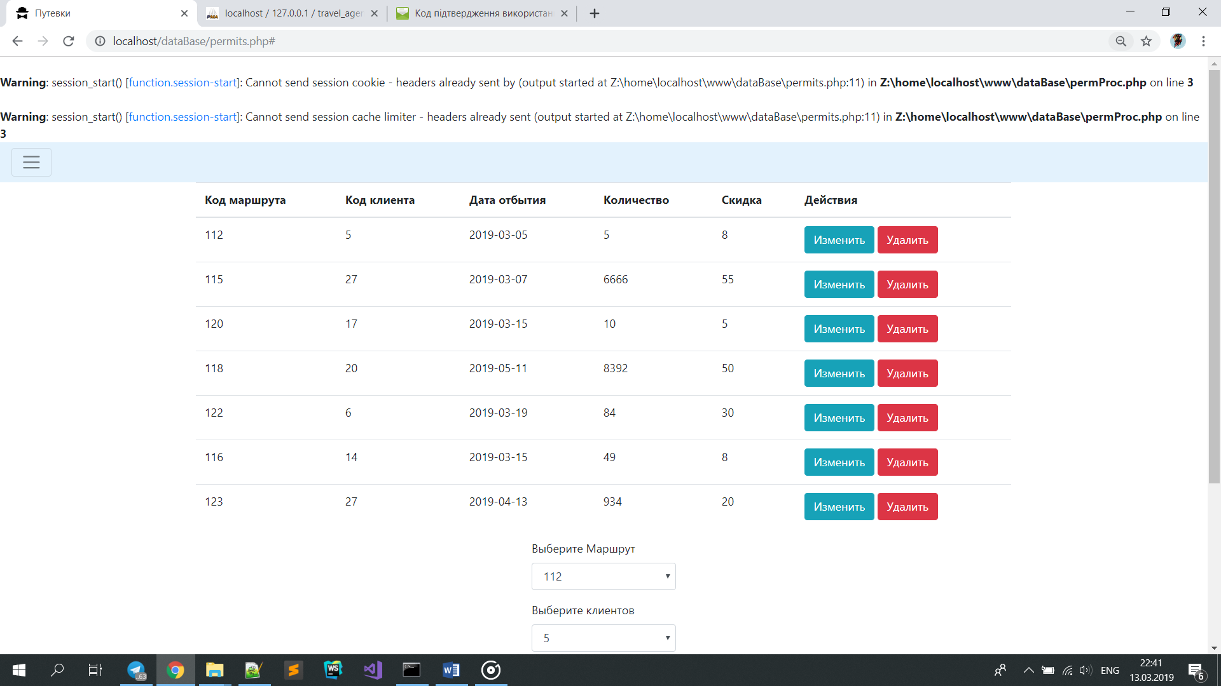
* После
* 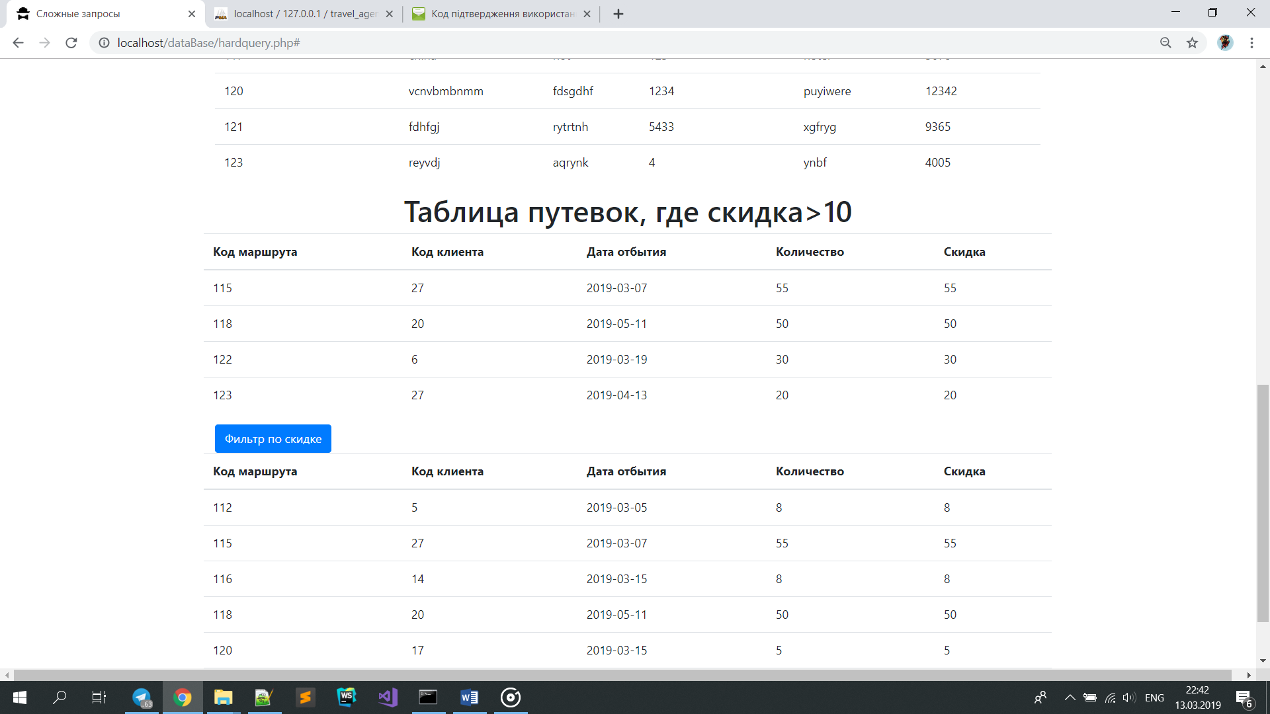
  + 1. Динамический запрос с параметром, вывести путевки, со скидкой БОЛЬШЕ ЧЕМ ?переменная?
* Это запрос типа SELECT
* В языке MySQL - SELECT * FROM permits WHERE discount>'$number' ORDER BY id ASC
* Исполнение запроса – наблюдаем на скриншоте
* До
* 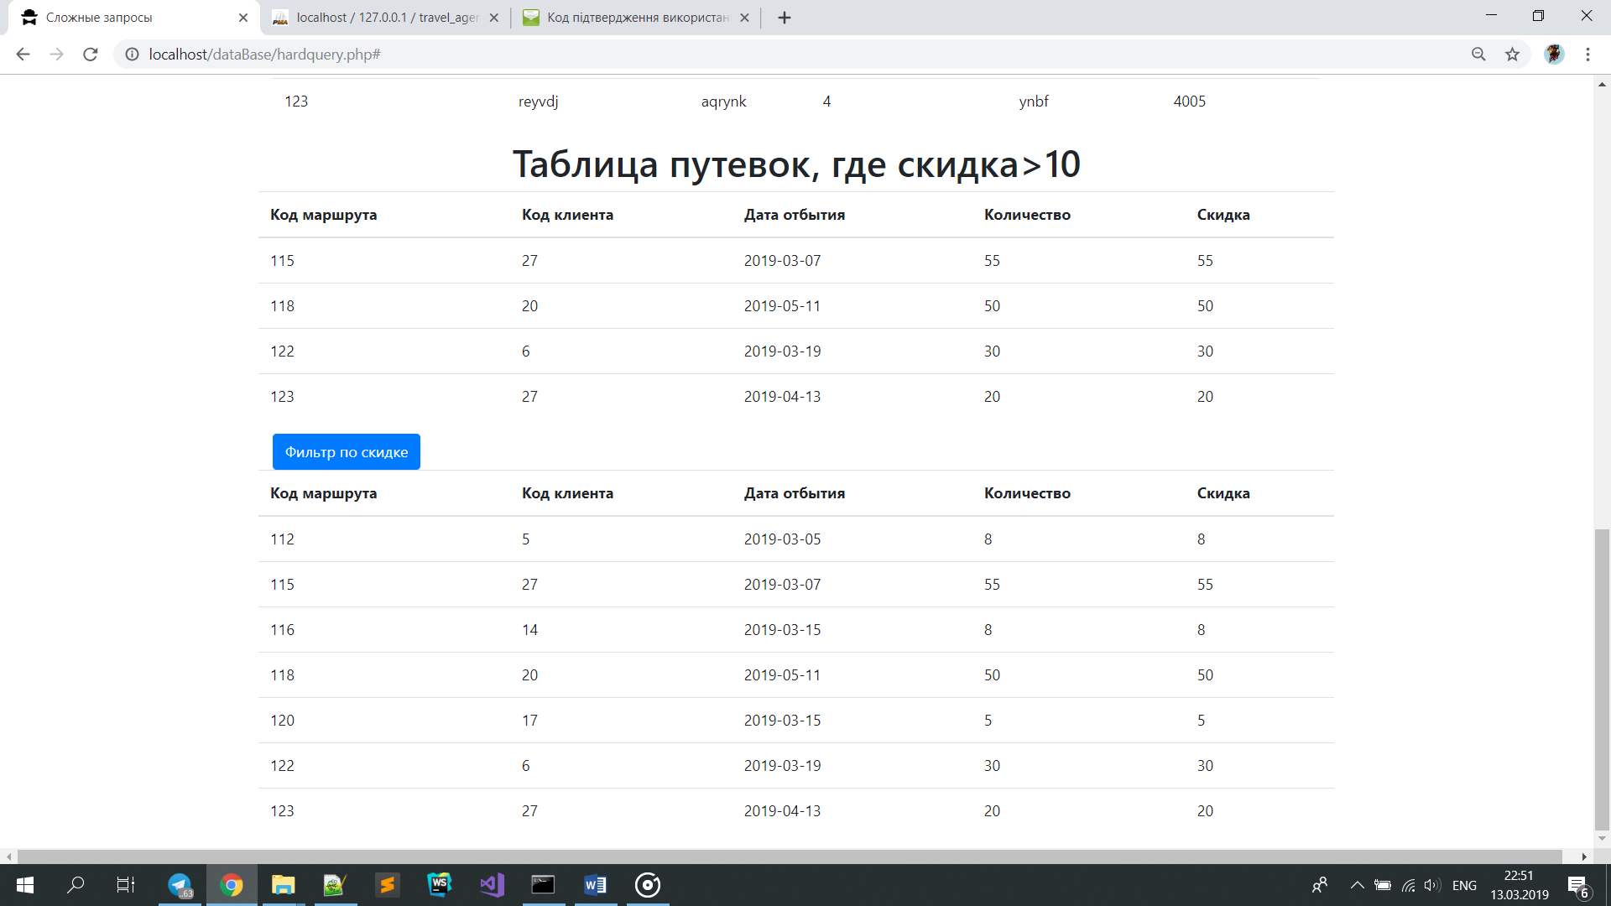
* Выпадающее окно
* 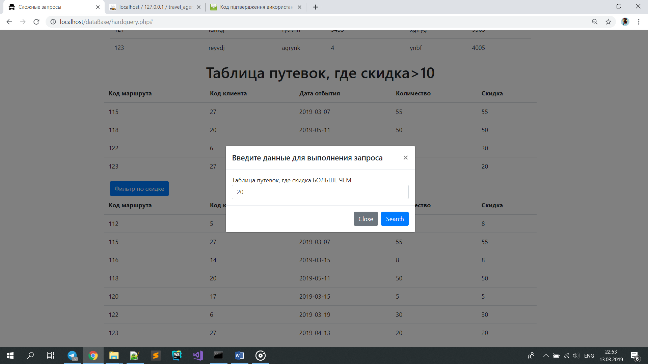
* После
* 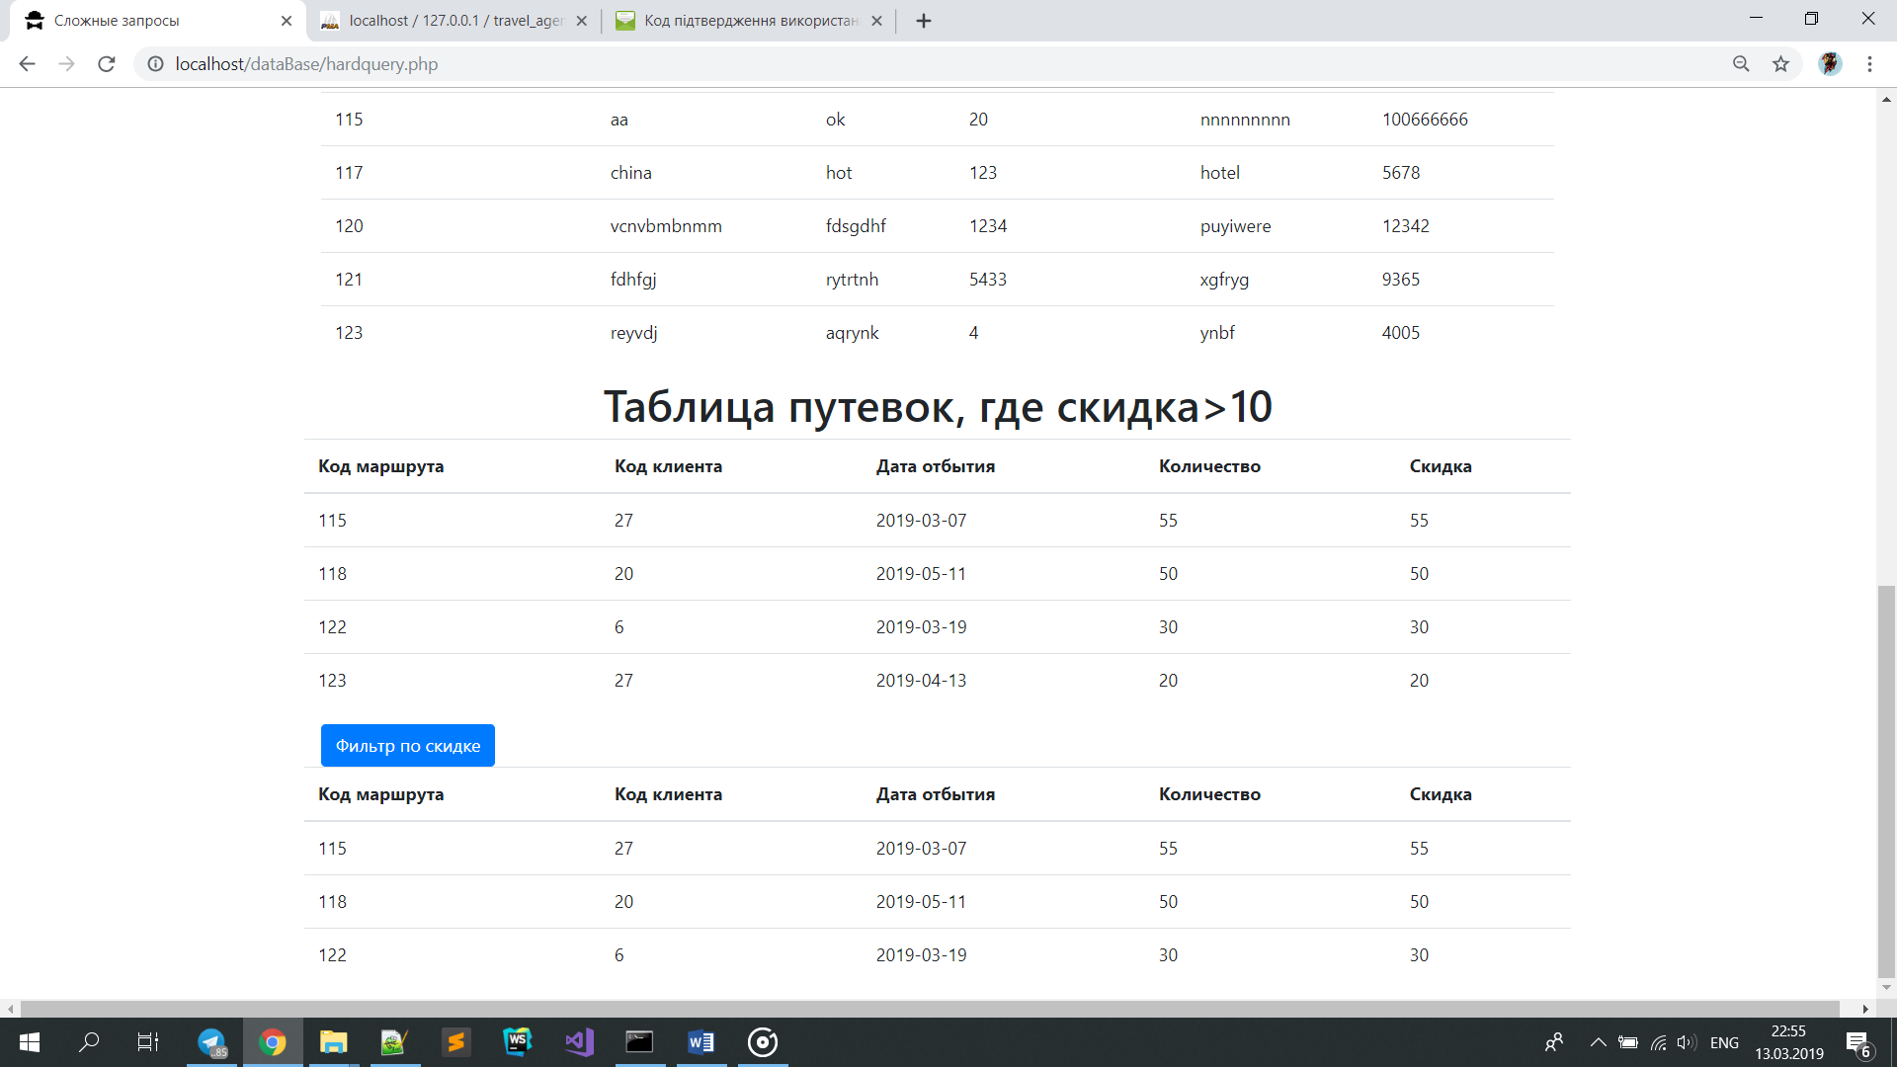
  + 1. Запросы на удаление
* Это запросы типа DELETE
* УДАЛИТЬ ИЗ ТАБЛИЦЫ *название таблицы* ГДЕ ключ = удаляемому ключу
* В phpMyAdmin
* 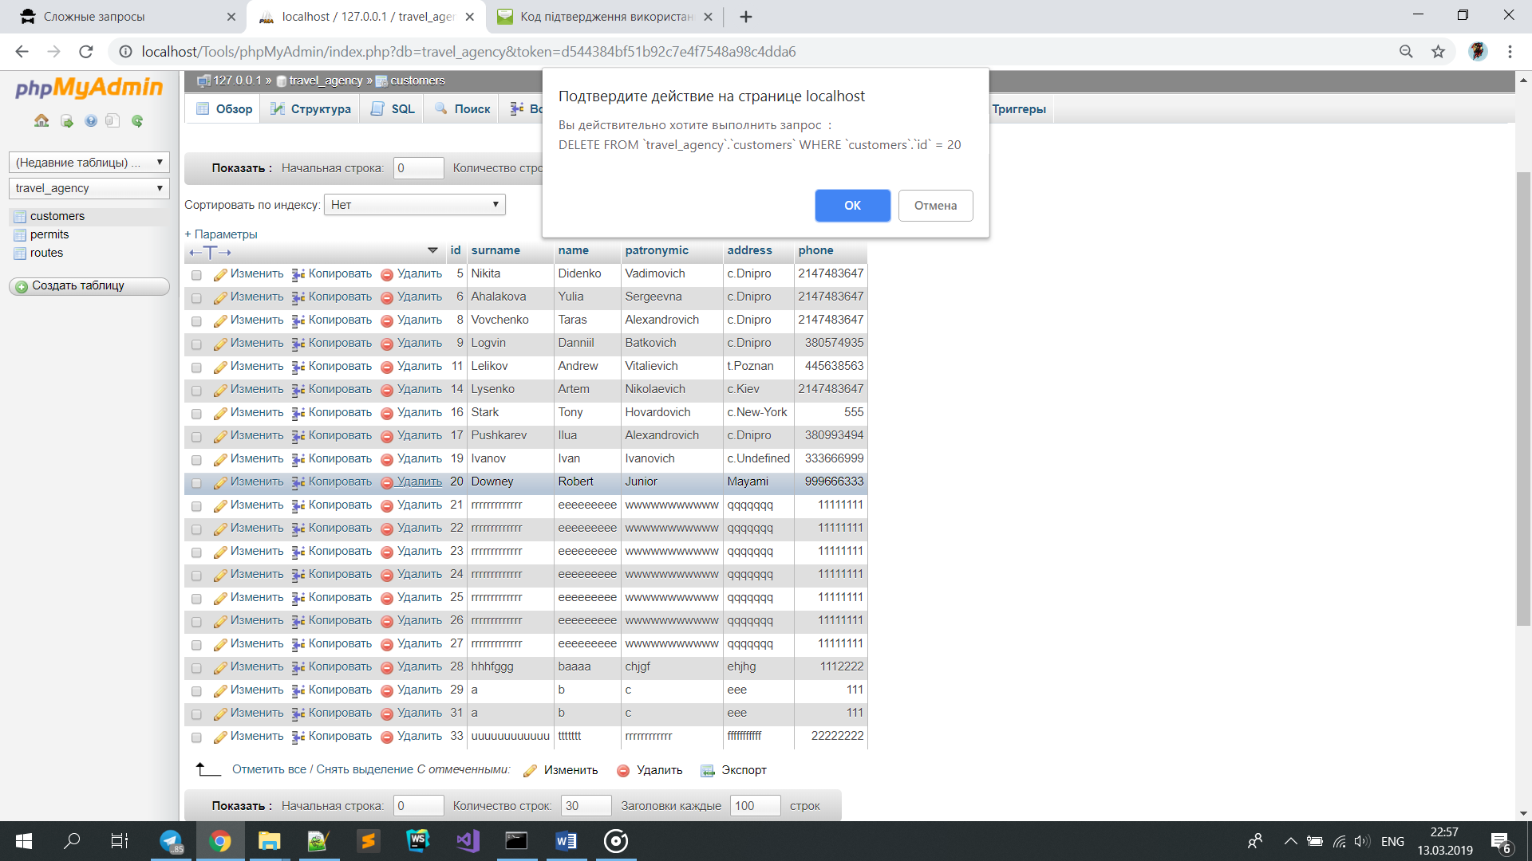 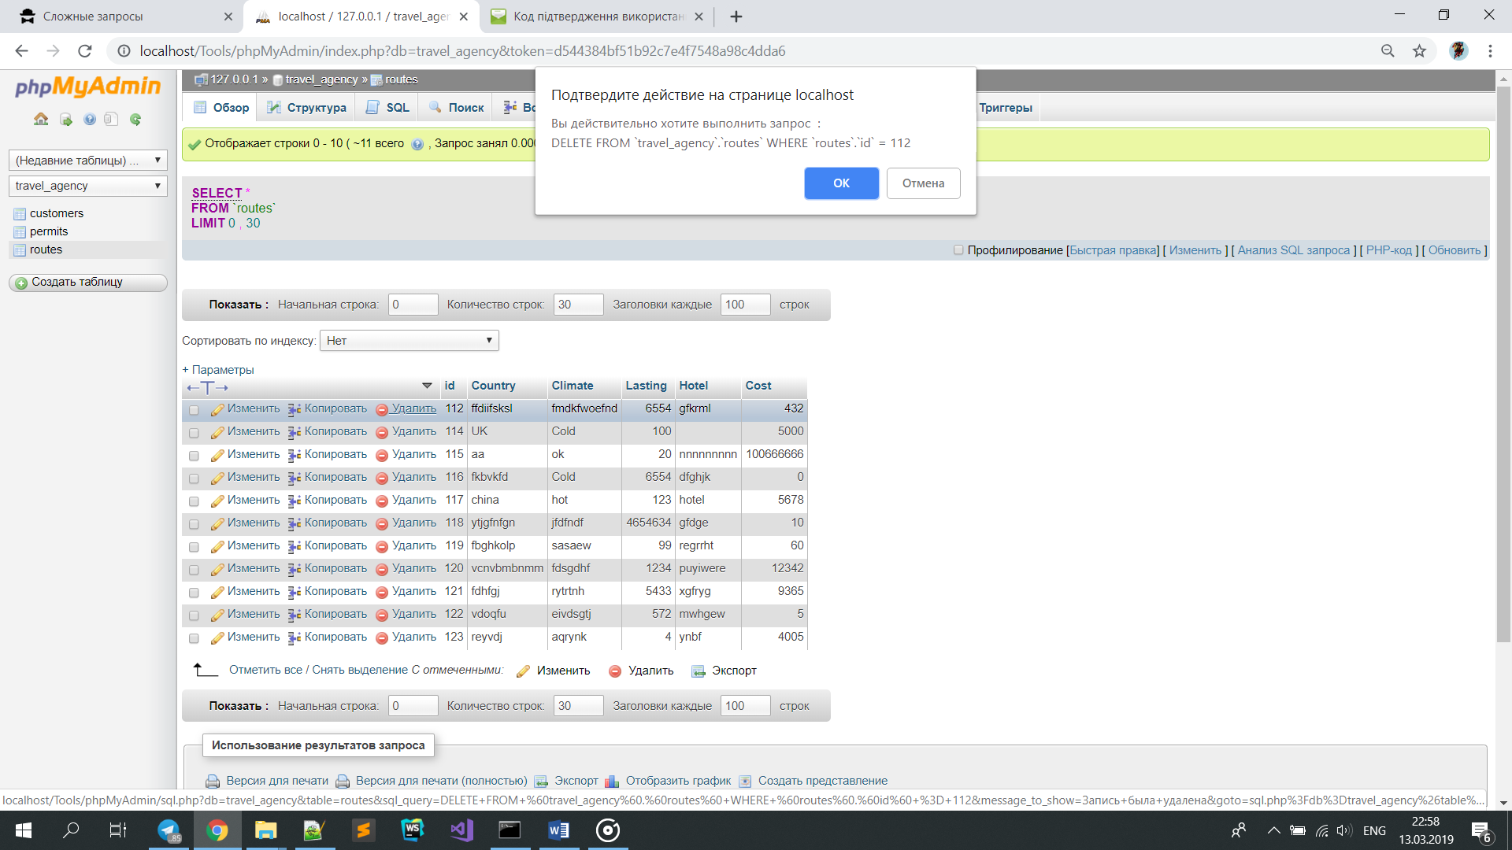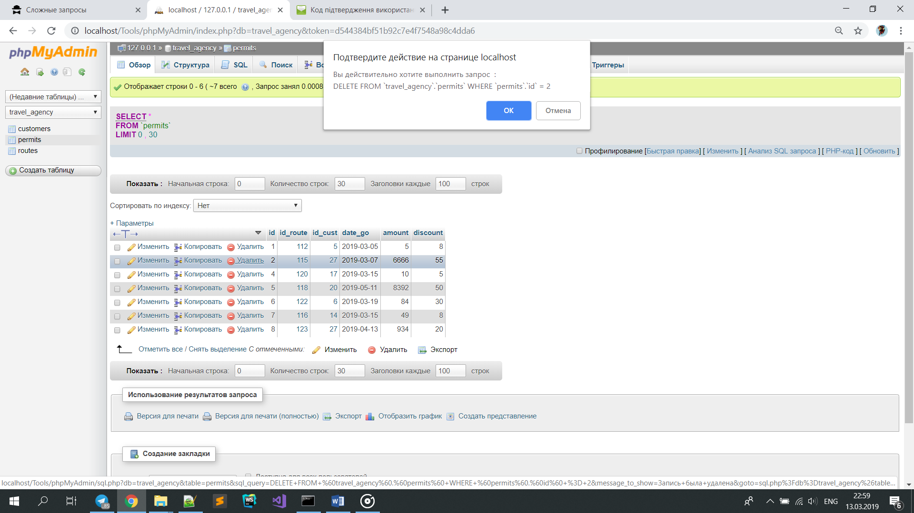
* В языке MySQL:
* DELETE FROM customers WHERE id=$id
* DELETE FROM routes WHERE id=$id
* DELETE FROM permits WHERE id=$id
* Исполнение запроса для клиентов– наблюдаем на скриншоте, остальные - идентичны
* До
* 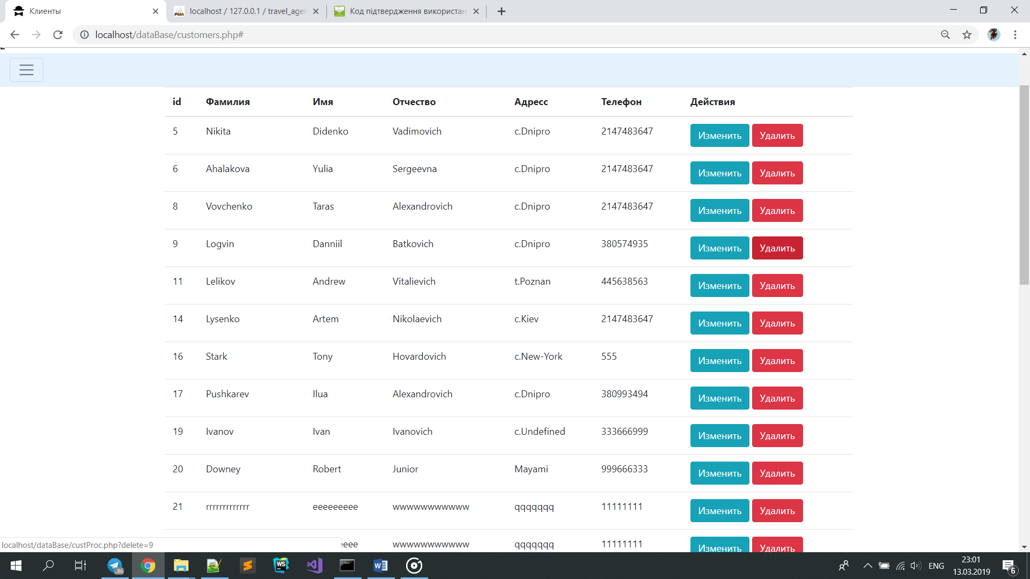
* После
* 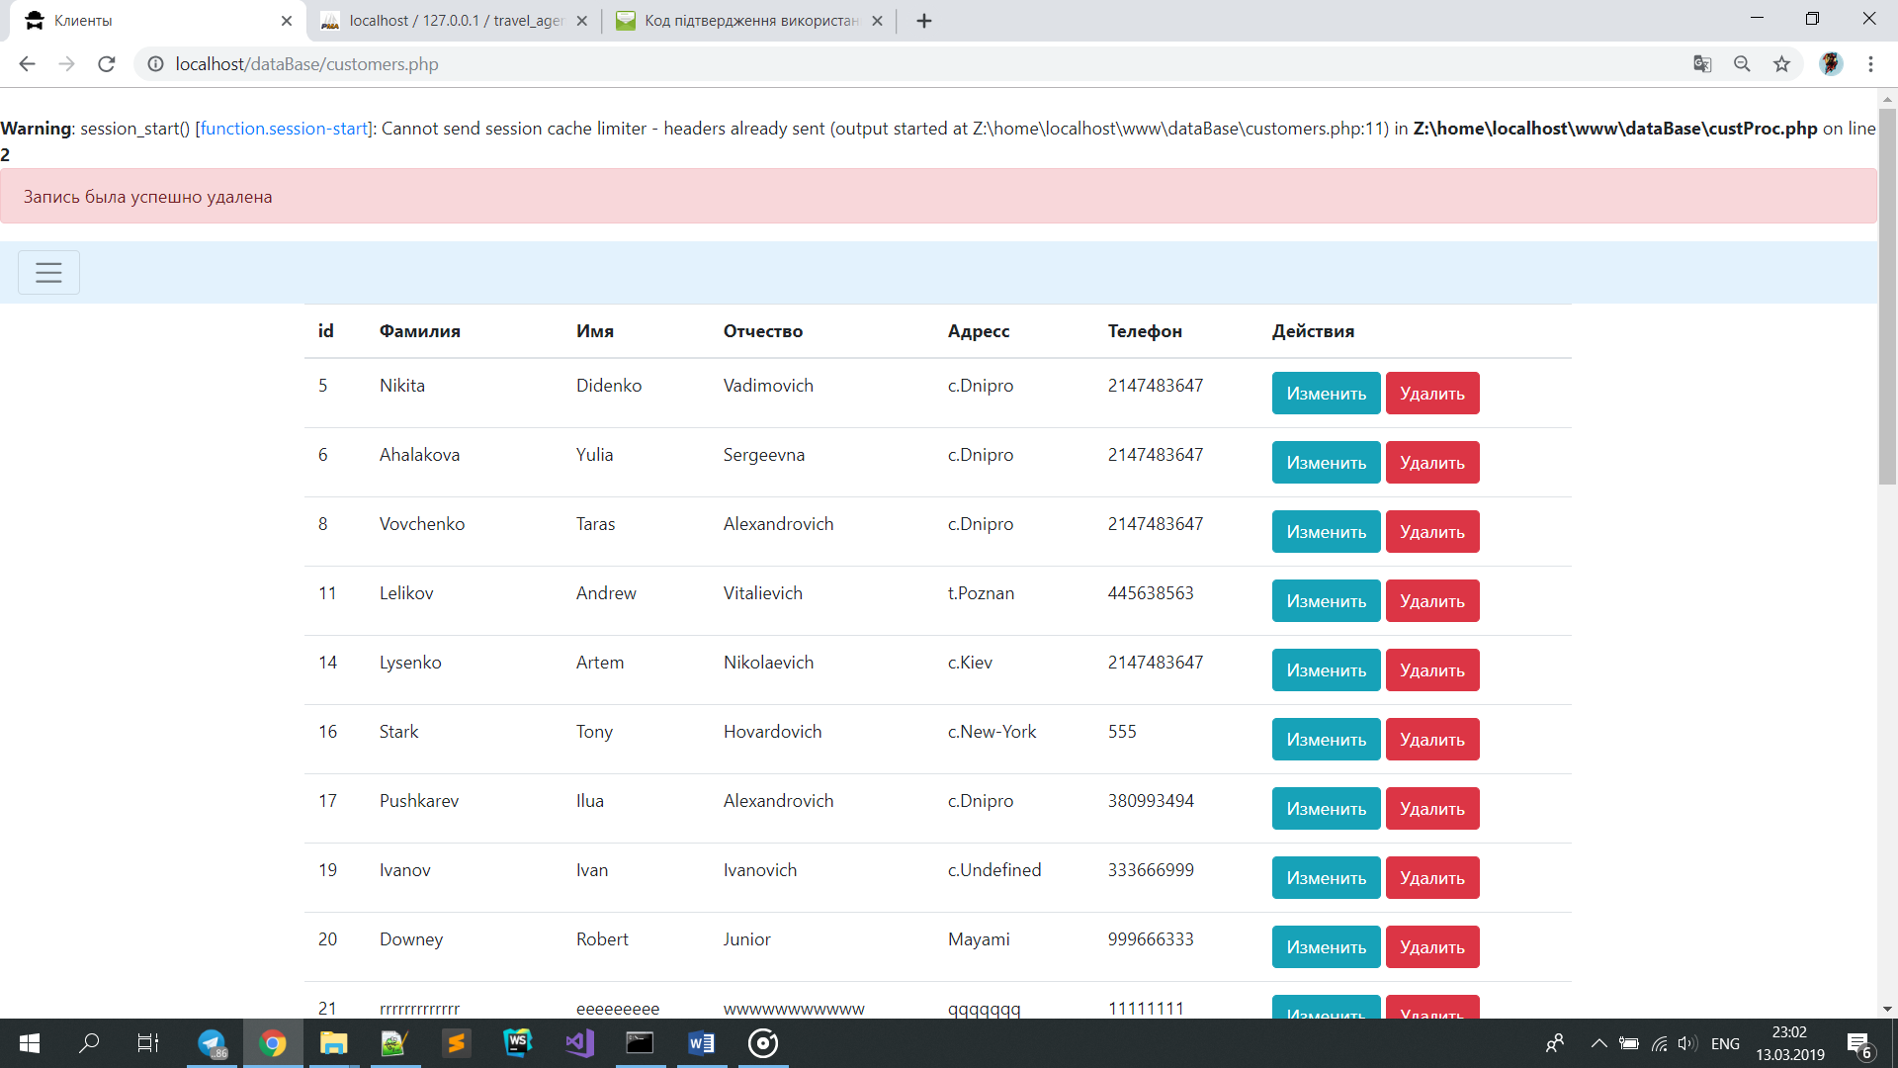
  + 1. Запросы на обновление
* Это запросы типа UPDATE
* ОБНОВИТЬ ЗНАЧЕНИЕ ИЗ ТАБЛИЦЫ *название таблицы* УСТАНОВИТЬ *изменяемое поле = новое значение* ГДЕ таблица.ключ = изменяемому ключу
* В phpMyAdmin
* 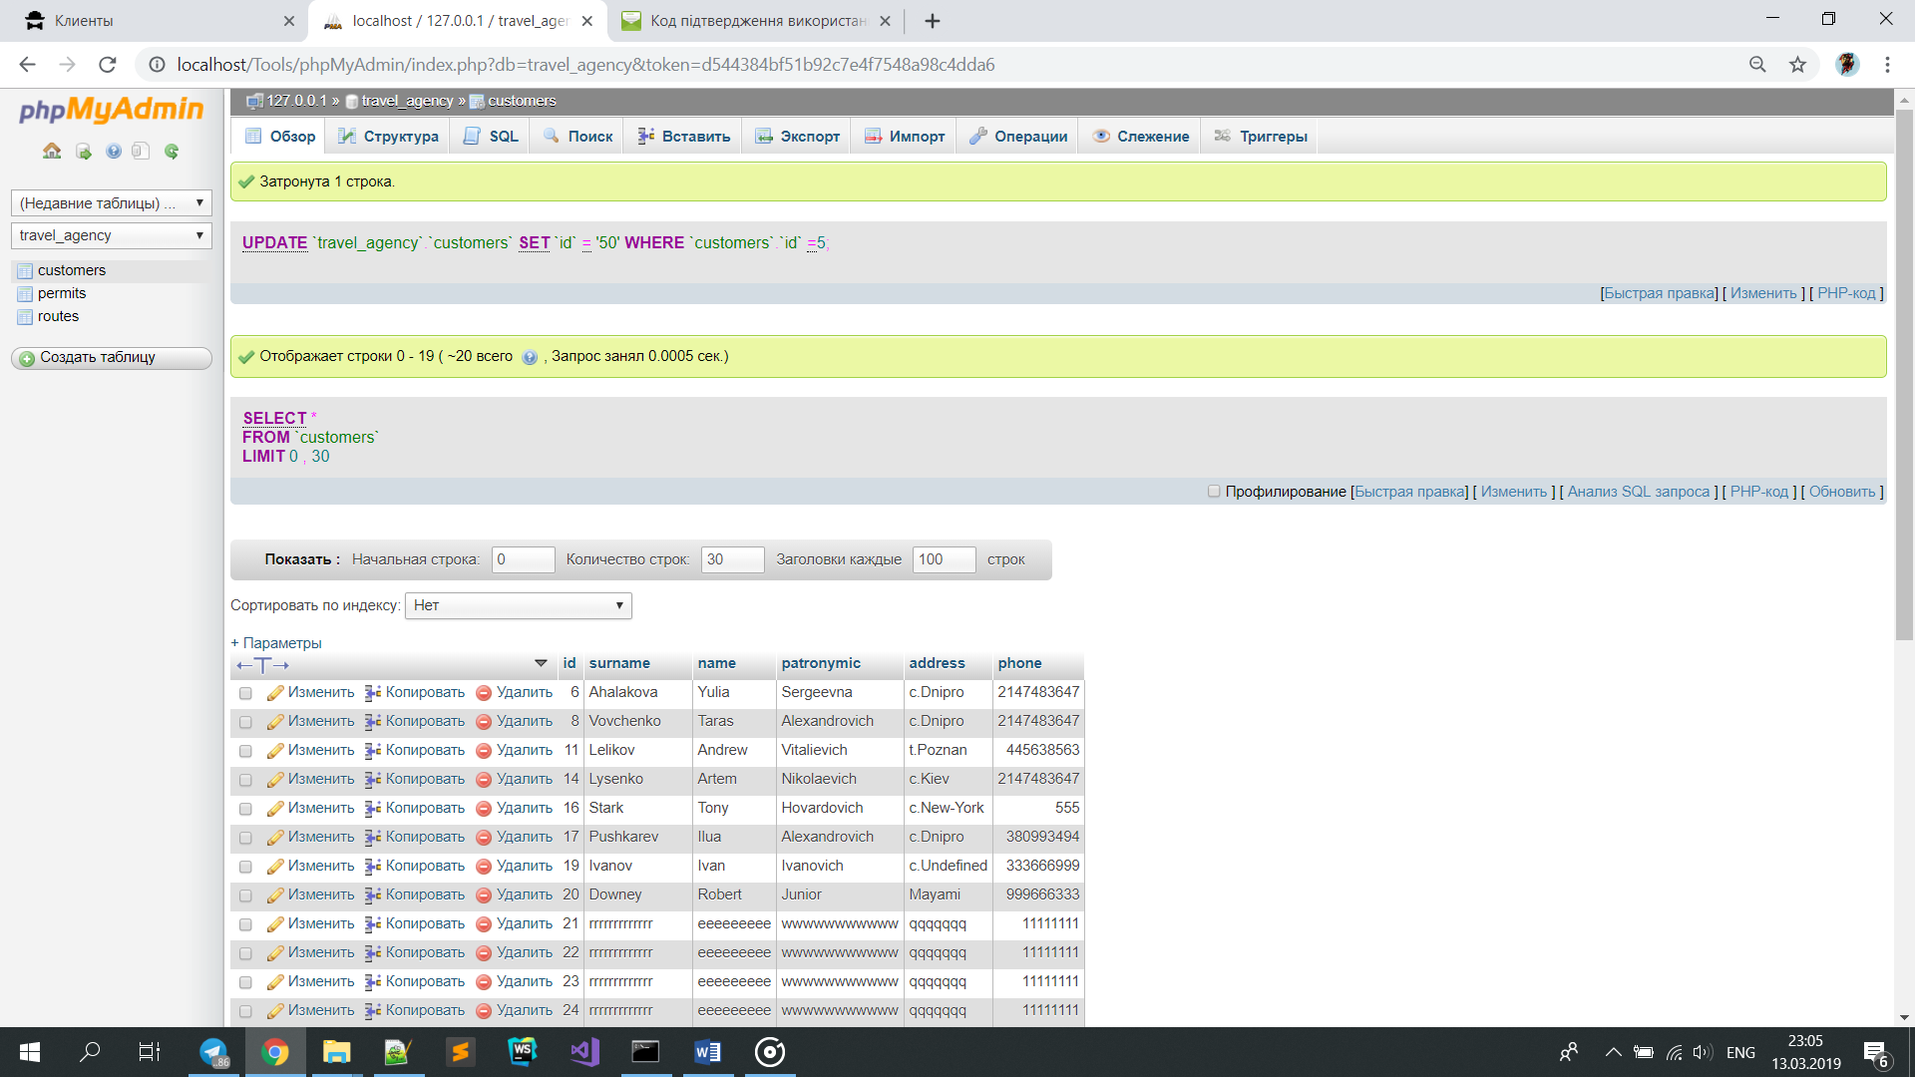
* 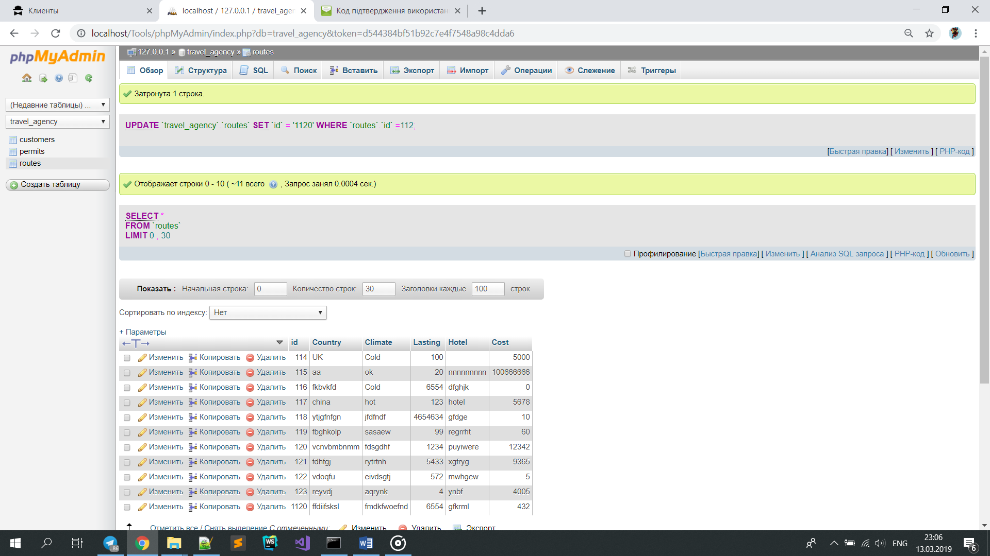
* 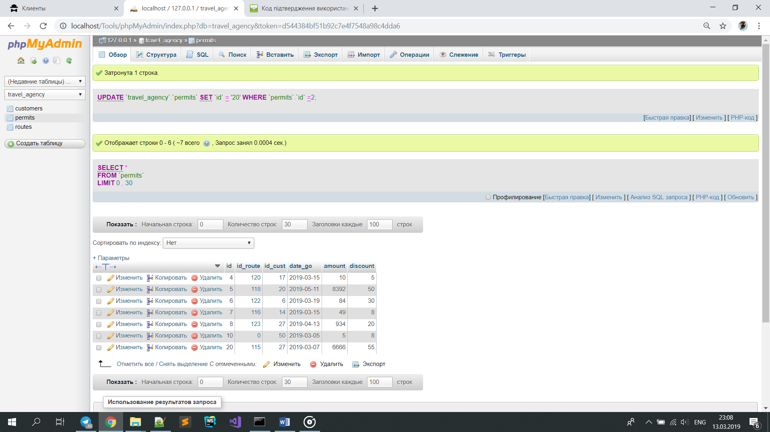
* В языке MySQL:
* UPDATE customers SET id ='$id' WHERE id=$id
* UPDATE routes SET id ='$id' WHERE id=$id
* UPDATE permits SET id ='$id' WHERE id=$id
* Исполнение запроса для клиентов– наблюдаем на скриншоте, остальные - идентичны
* До и после
* 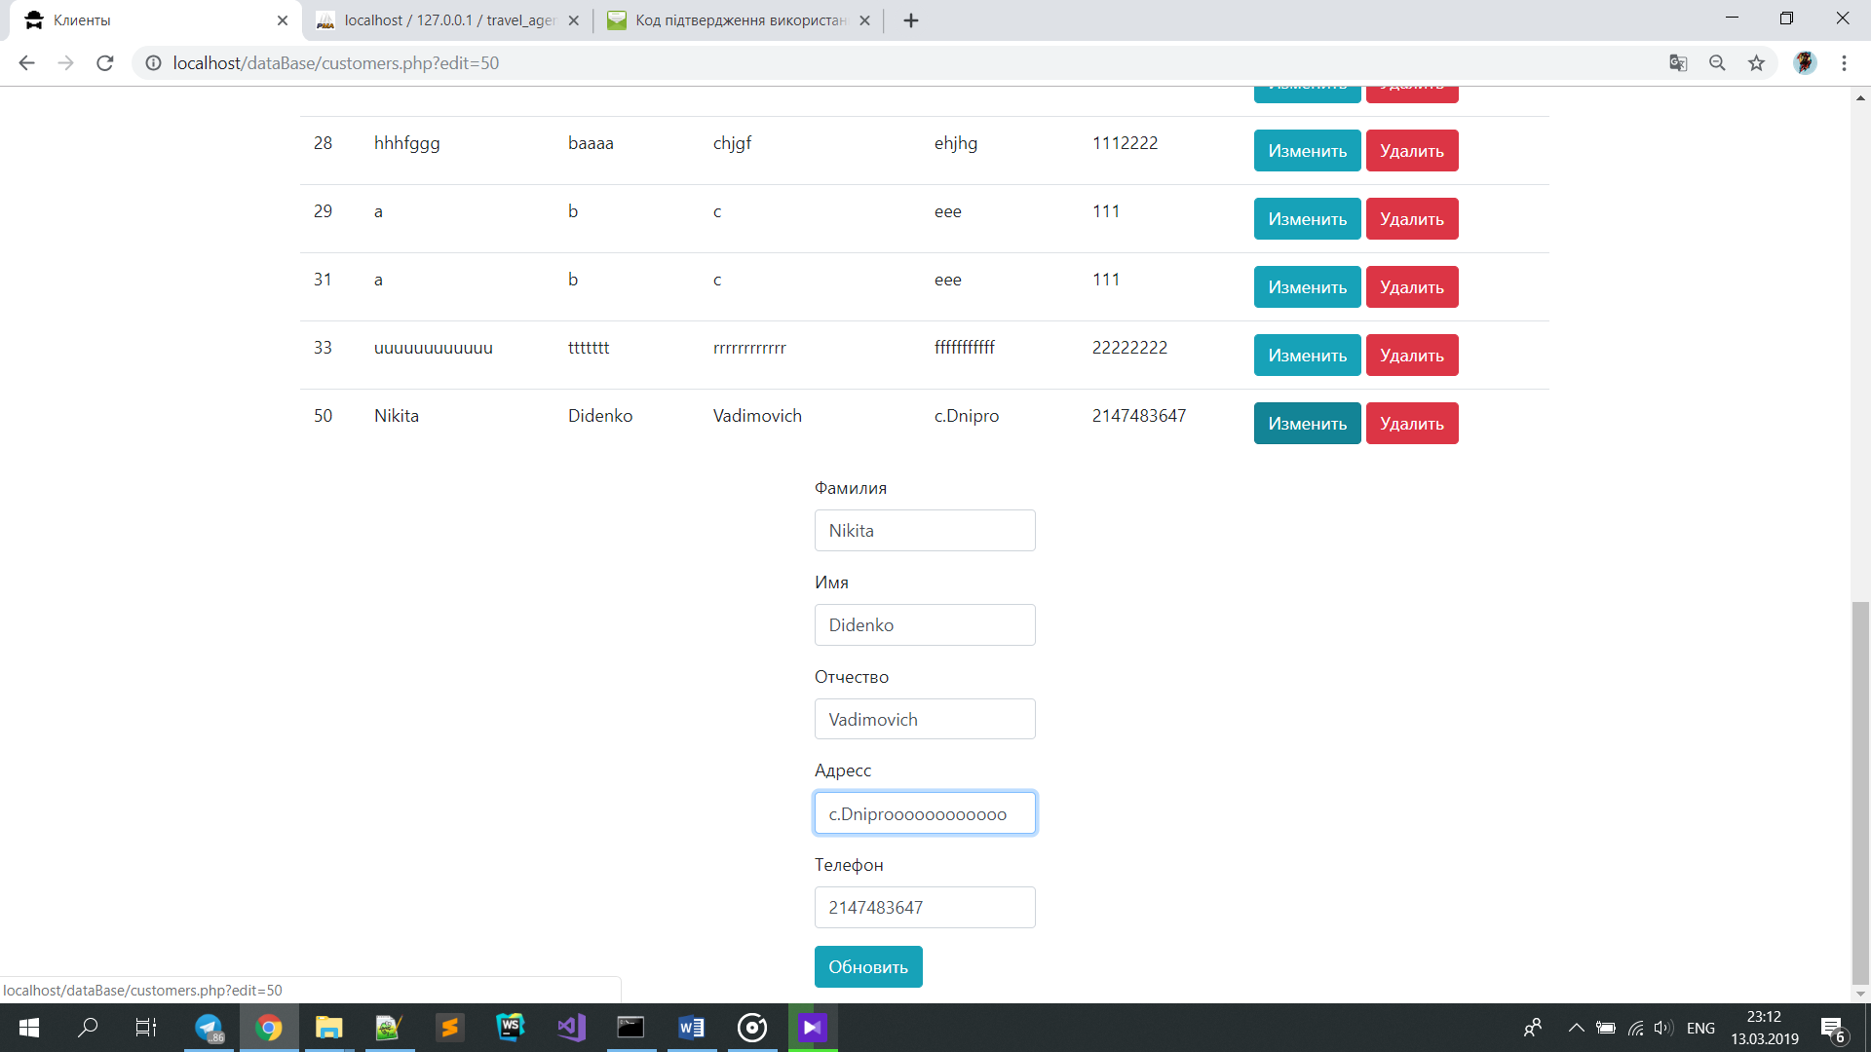

# Описание интерфейса (руководство для пользователя)

Первоначальная страница (index.php)

# Тестирование с комментариями

* 1. Нажатие на кнопку вызова меню

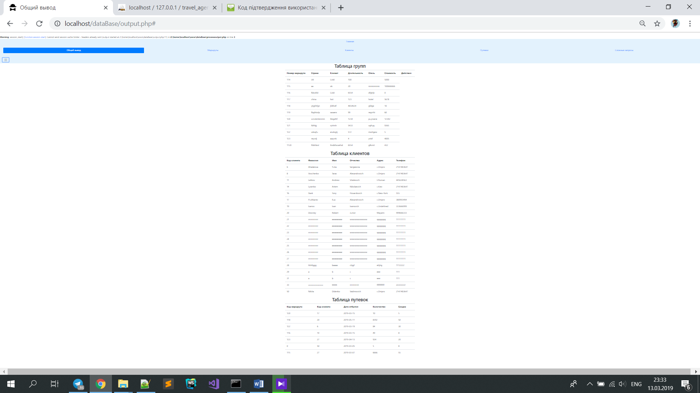

* 1. Страница с общим выводом всех трёх таблиц

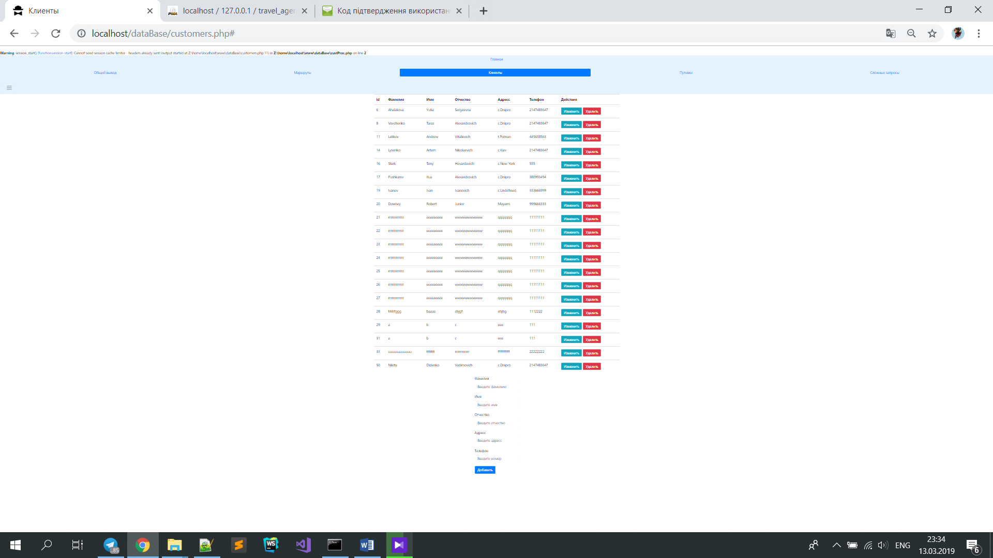

* 1. Переход на страницу с клиентами

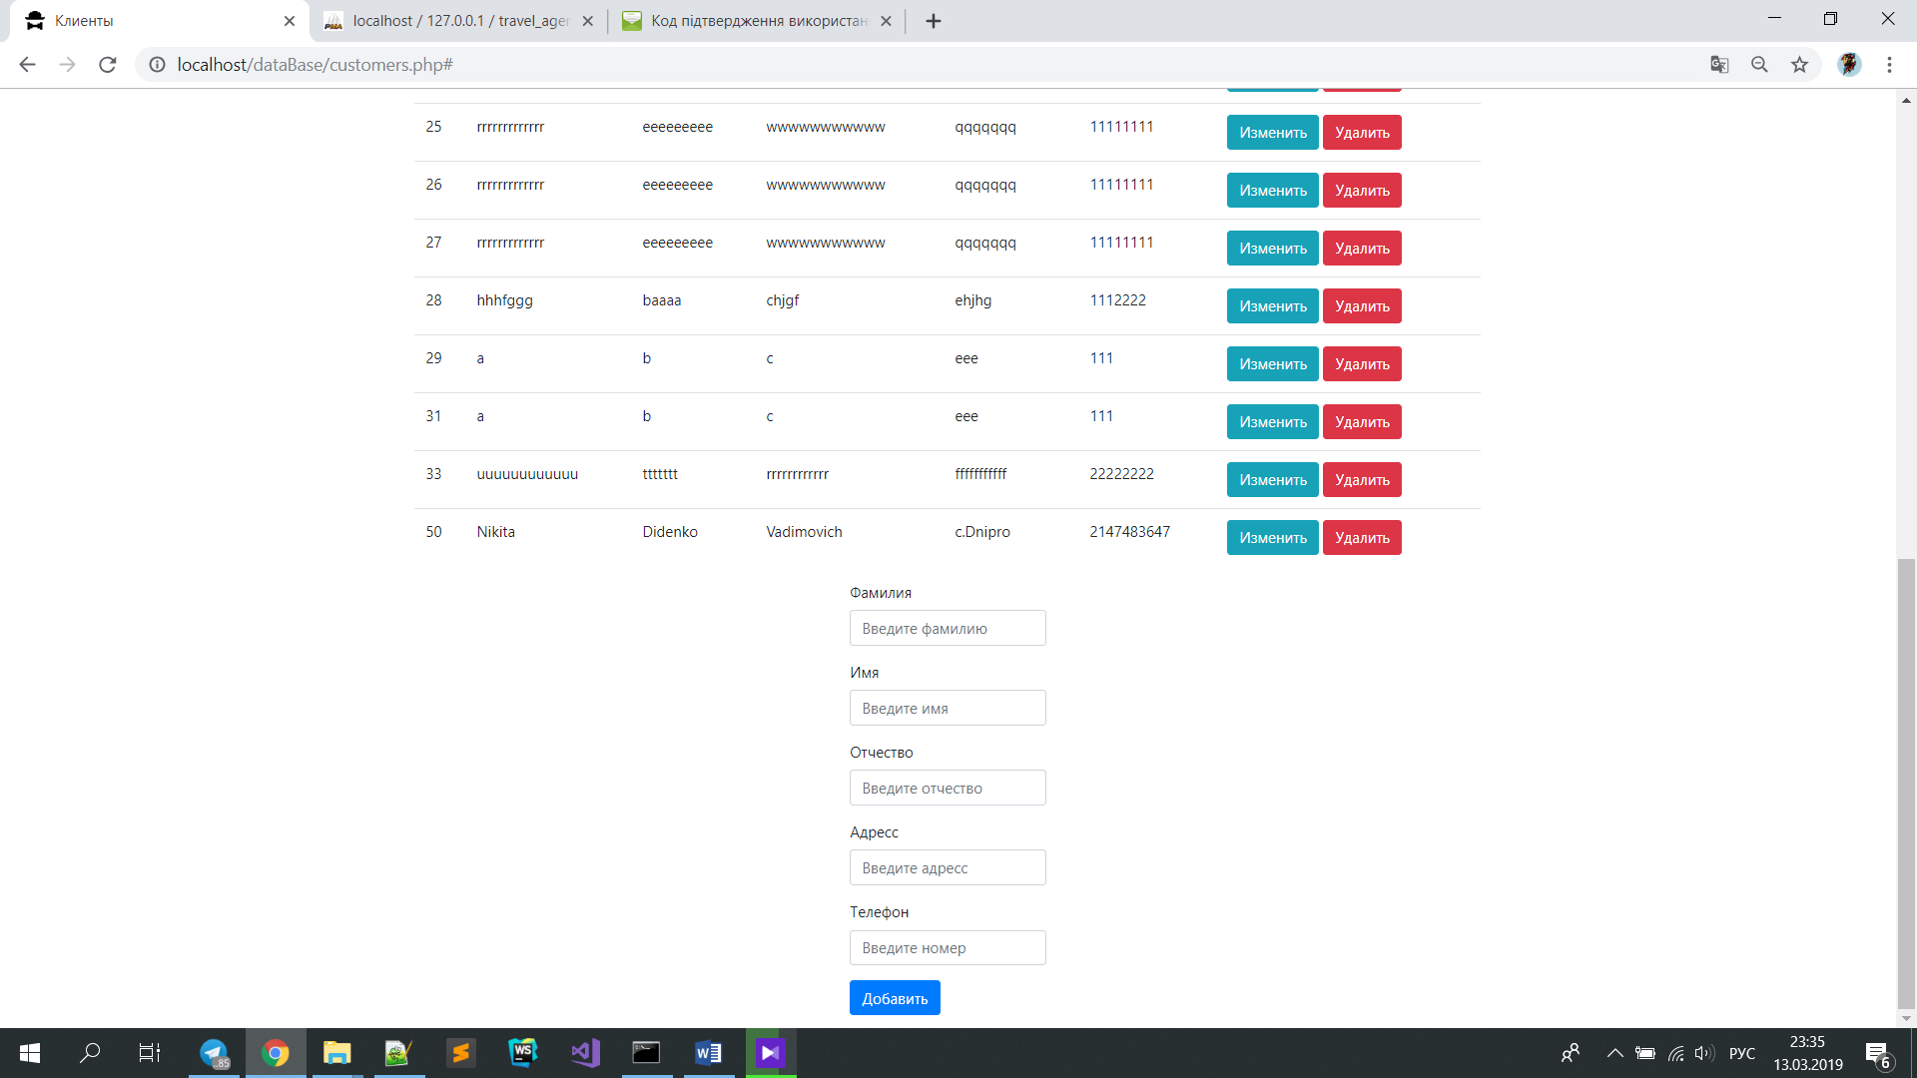

* 1. Введение данных для добавления

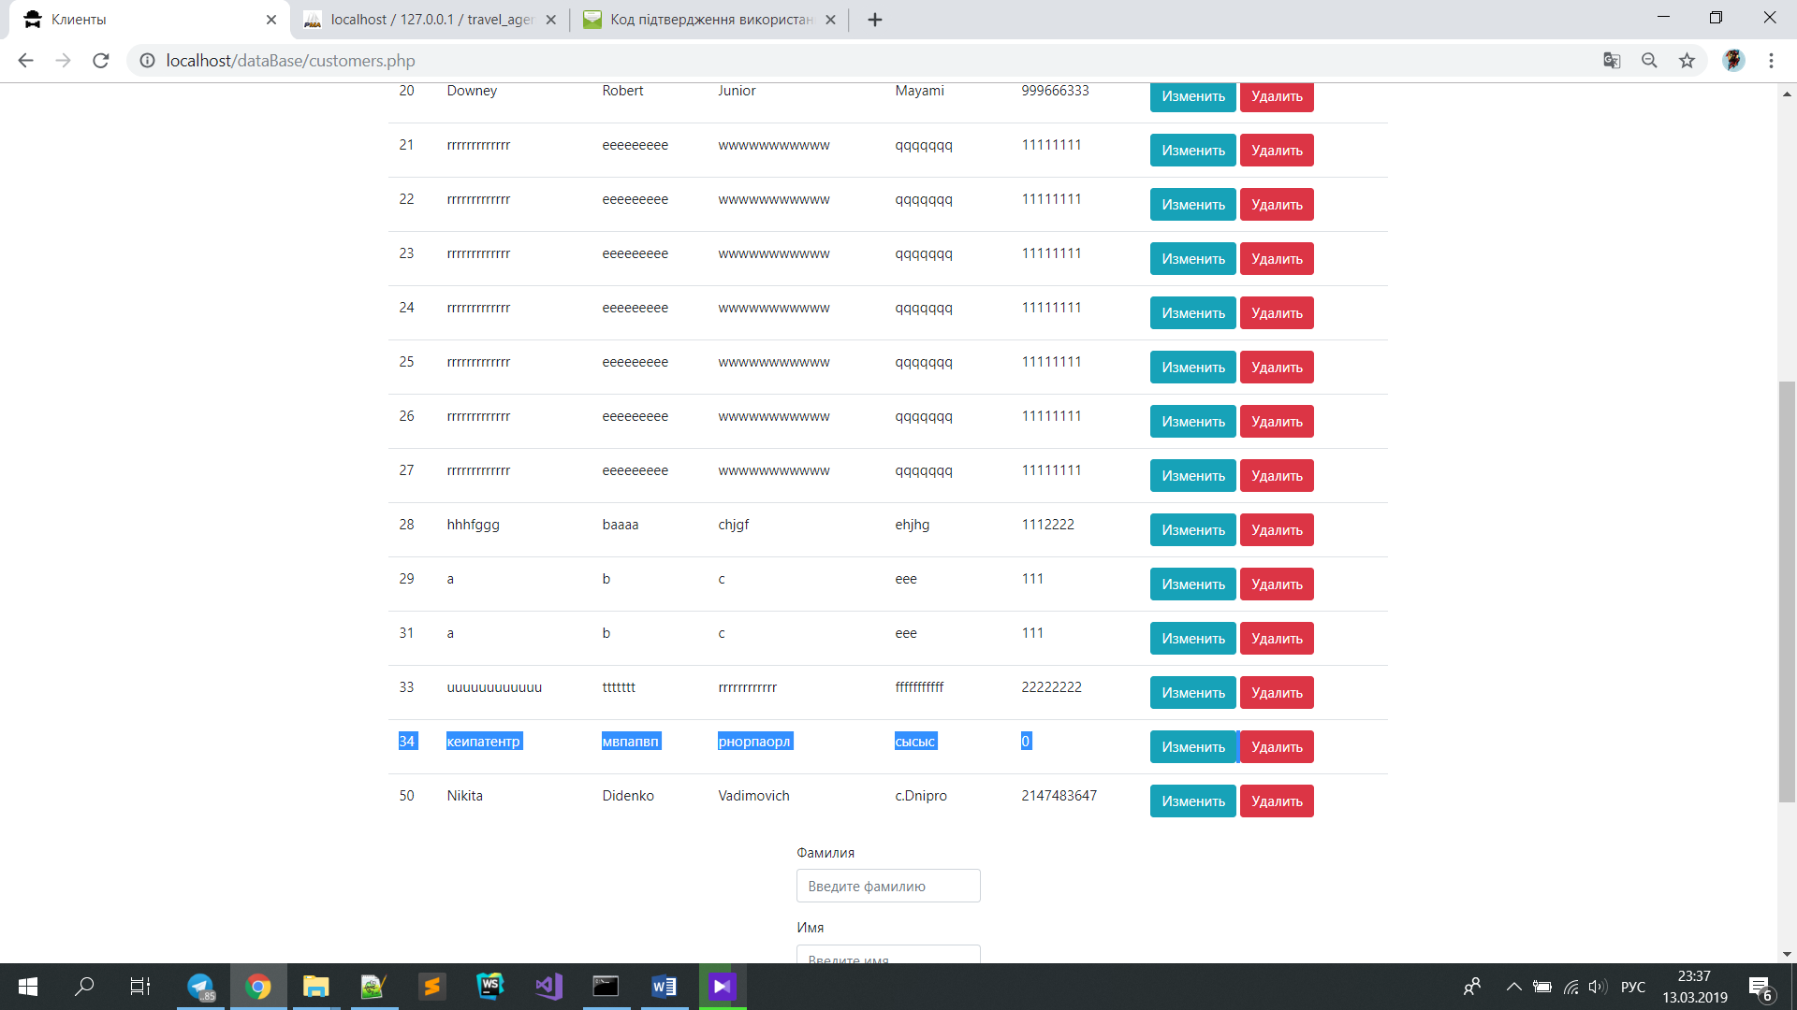

* 1. Результат добавления

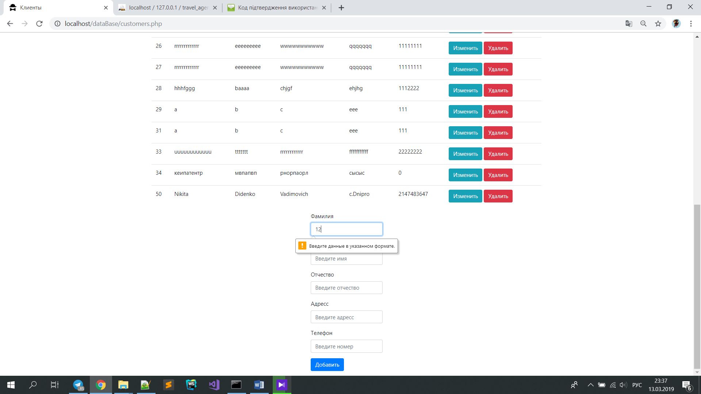

* 1. Попытка ввести некорректные данные

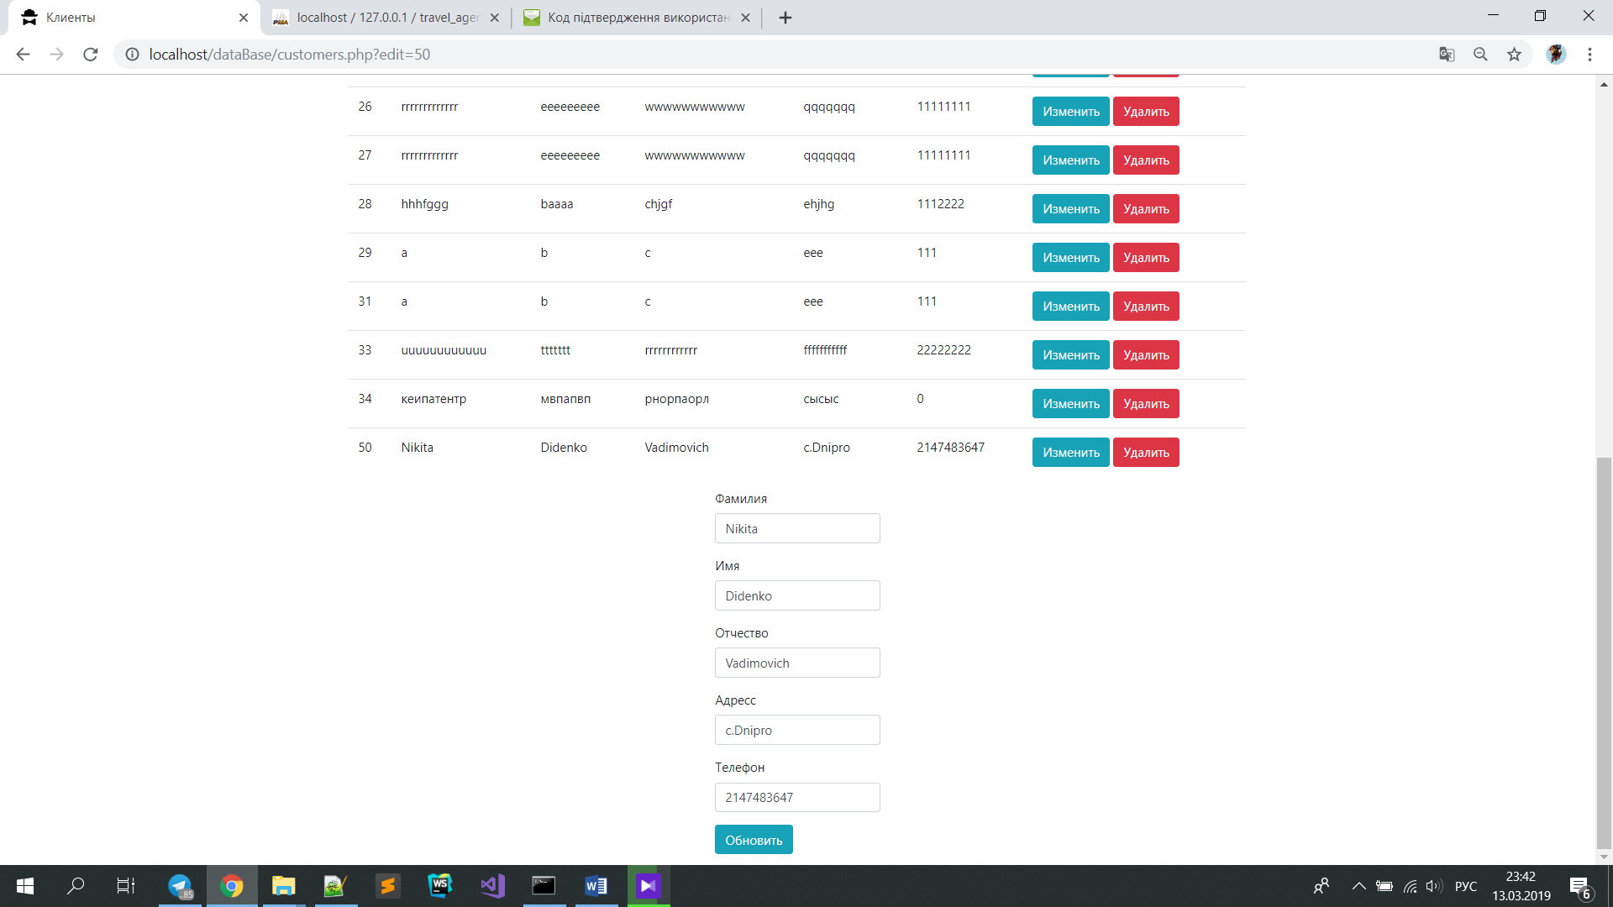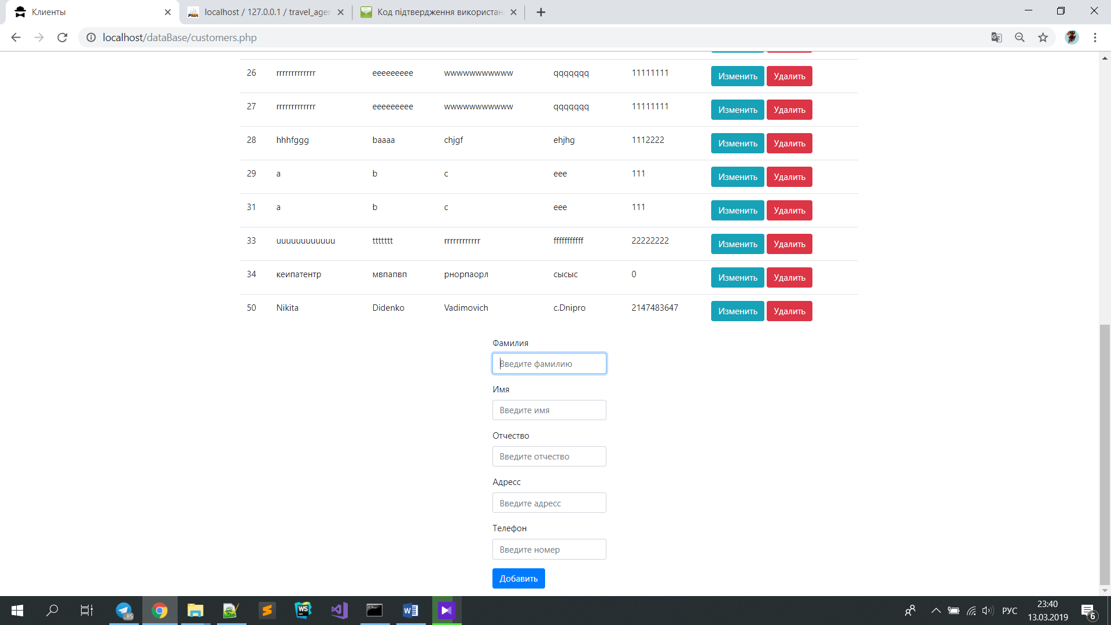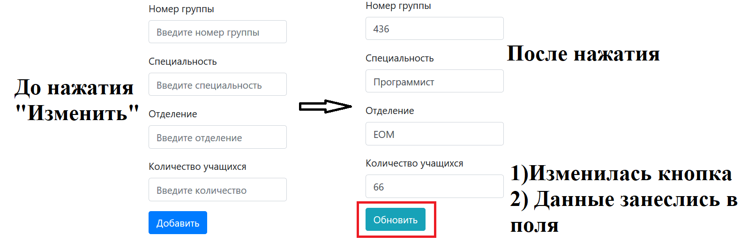

* 1. Нажатие кнопки «изменить»

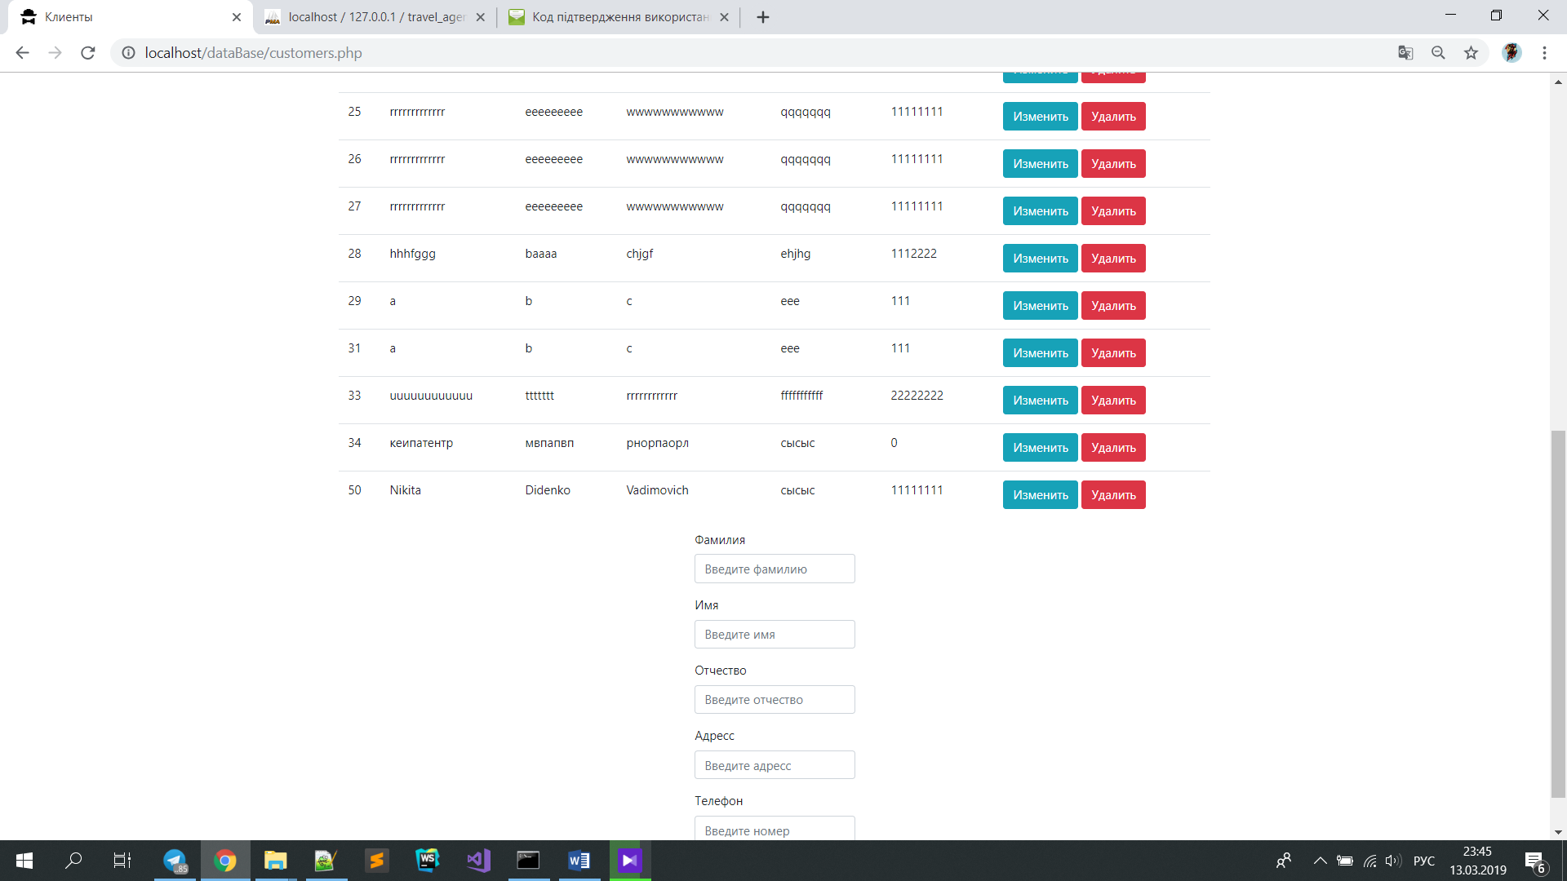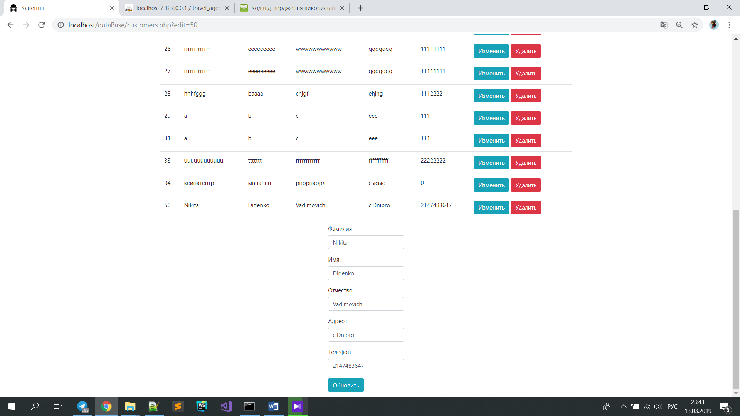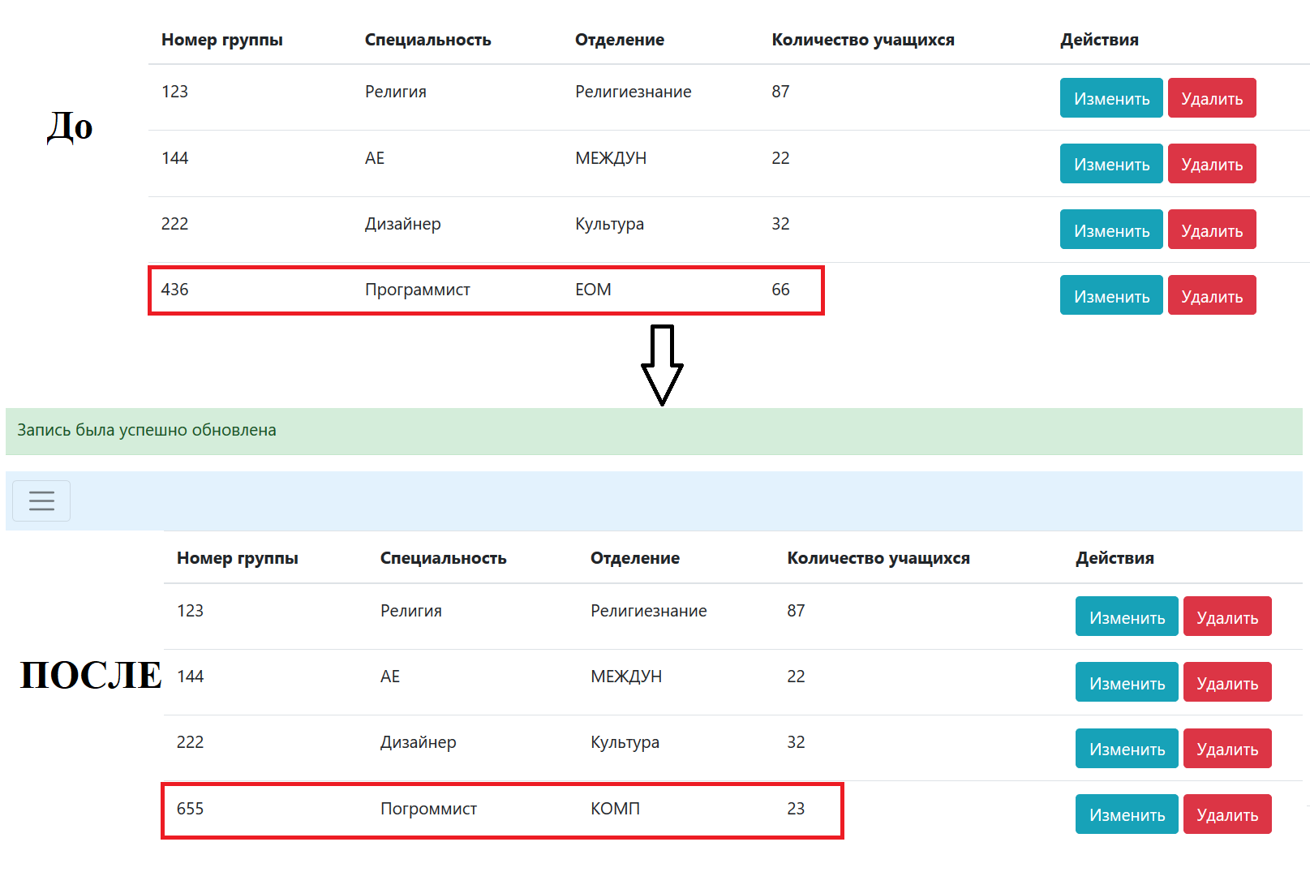

* 1. Результат изменения

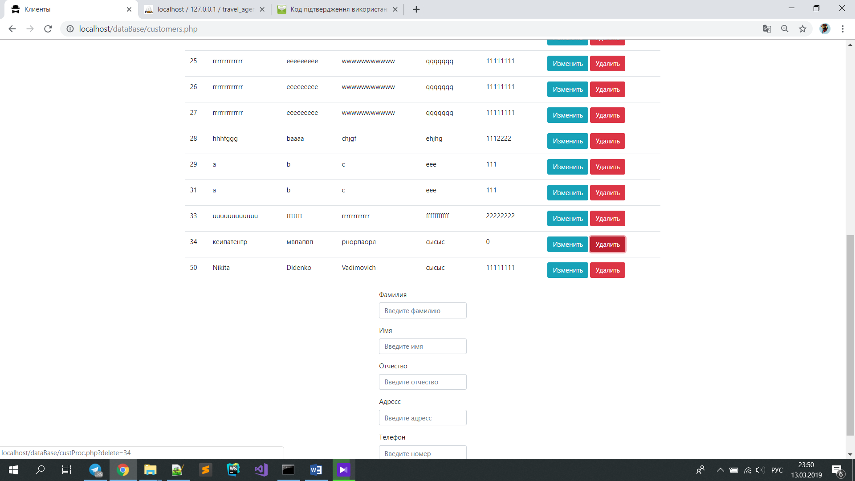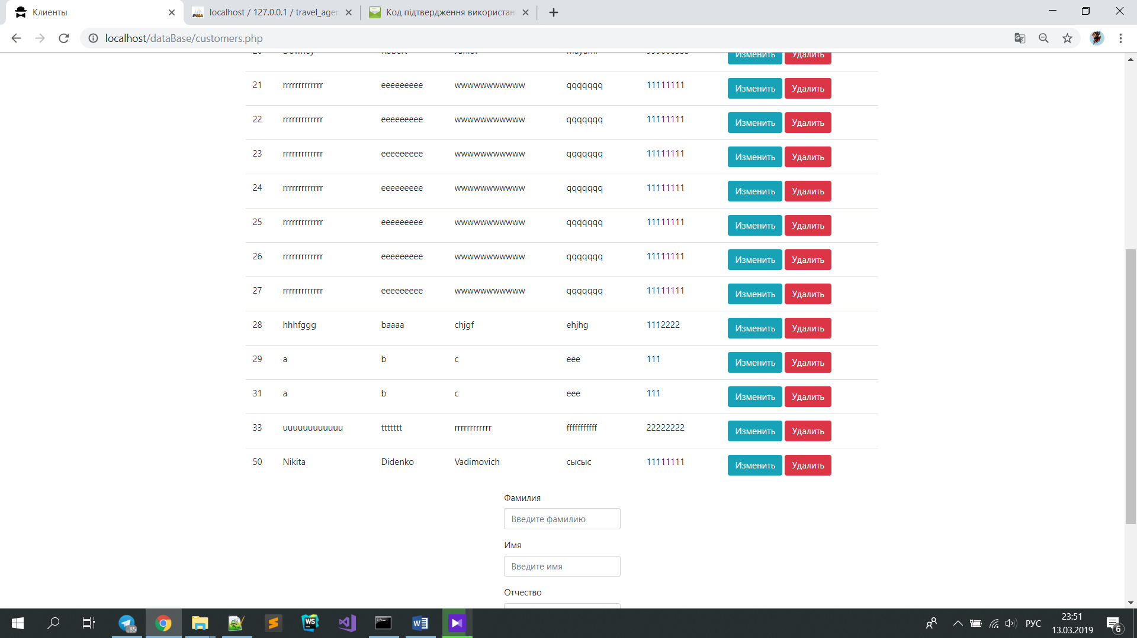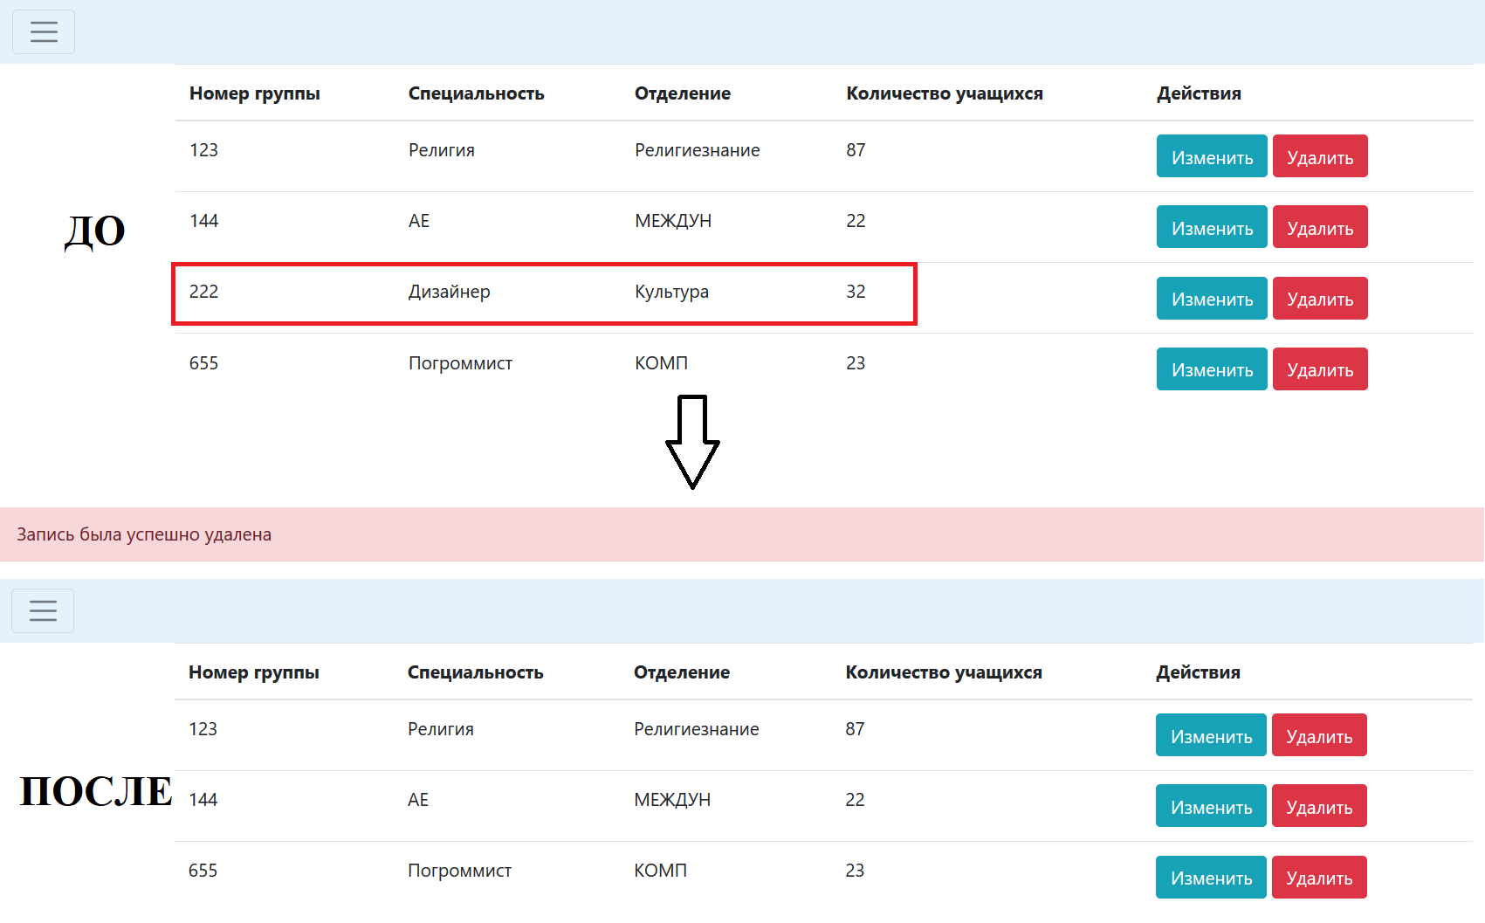

* 1. Удаление

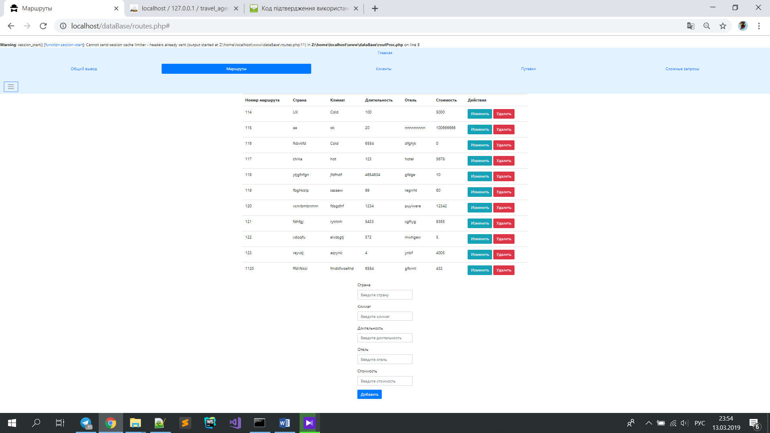

* 1. Страница с маршрутами

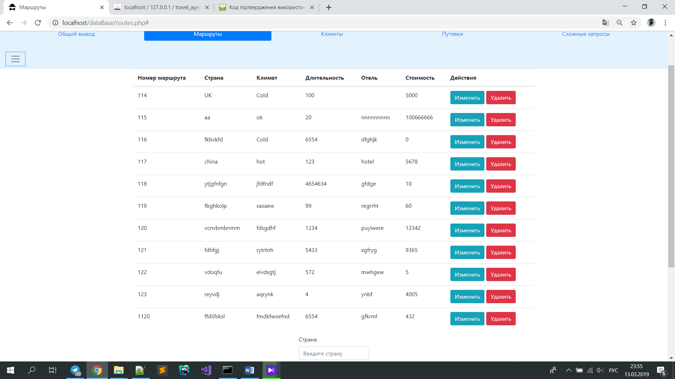

* 1. Информация в таблице

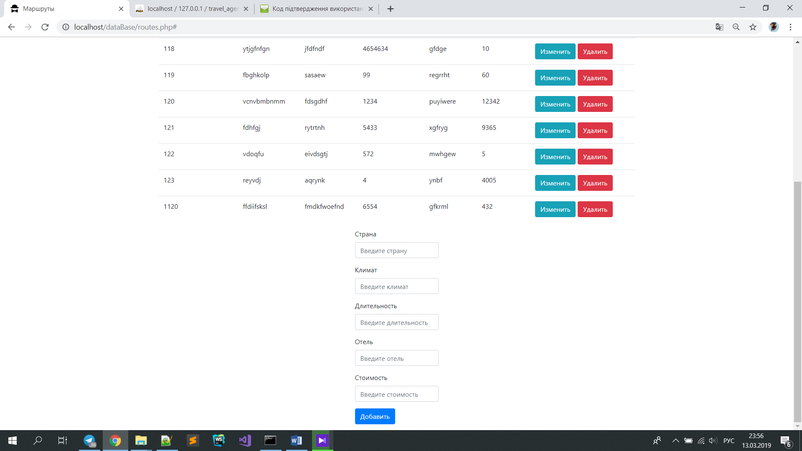

* 1. Форма для ввода

**ВЕСЬ ОСТАЛЬНОЙ ФУНКЦИОНАЛ – АНАЛОГИЧЕН СТРАНИЦЕ С КЛИЕНТАМИ**

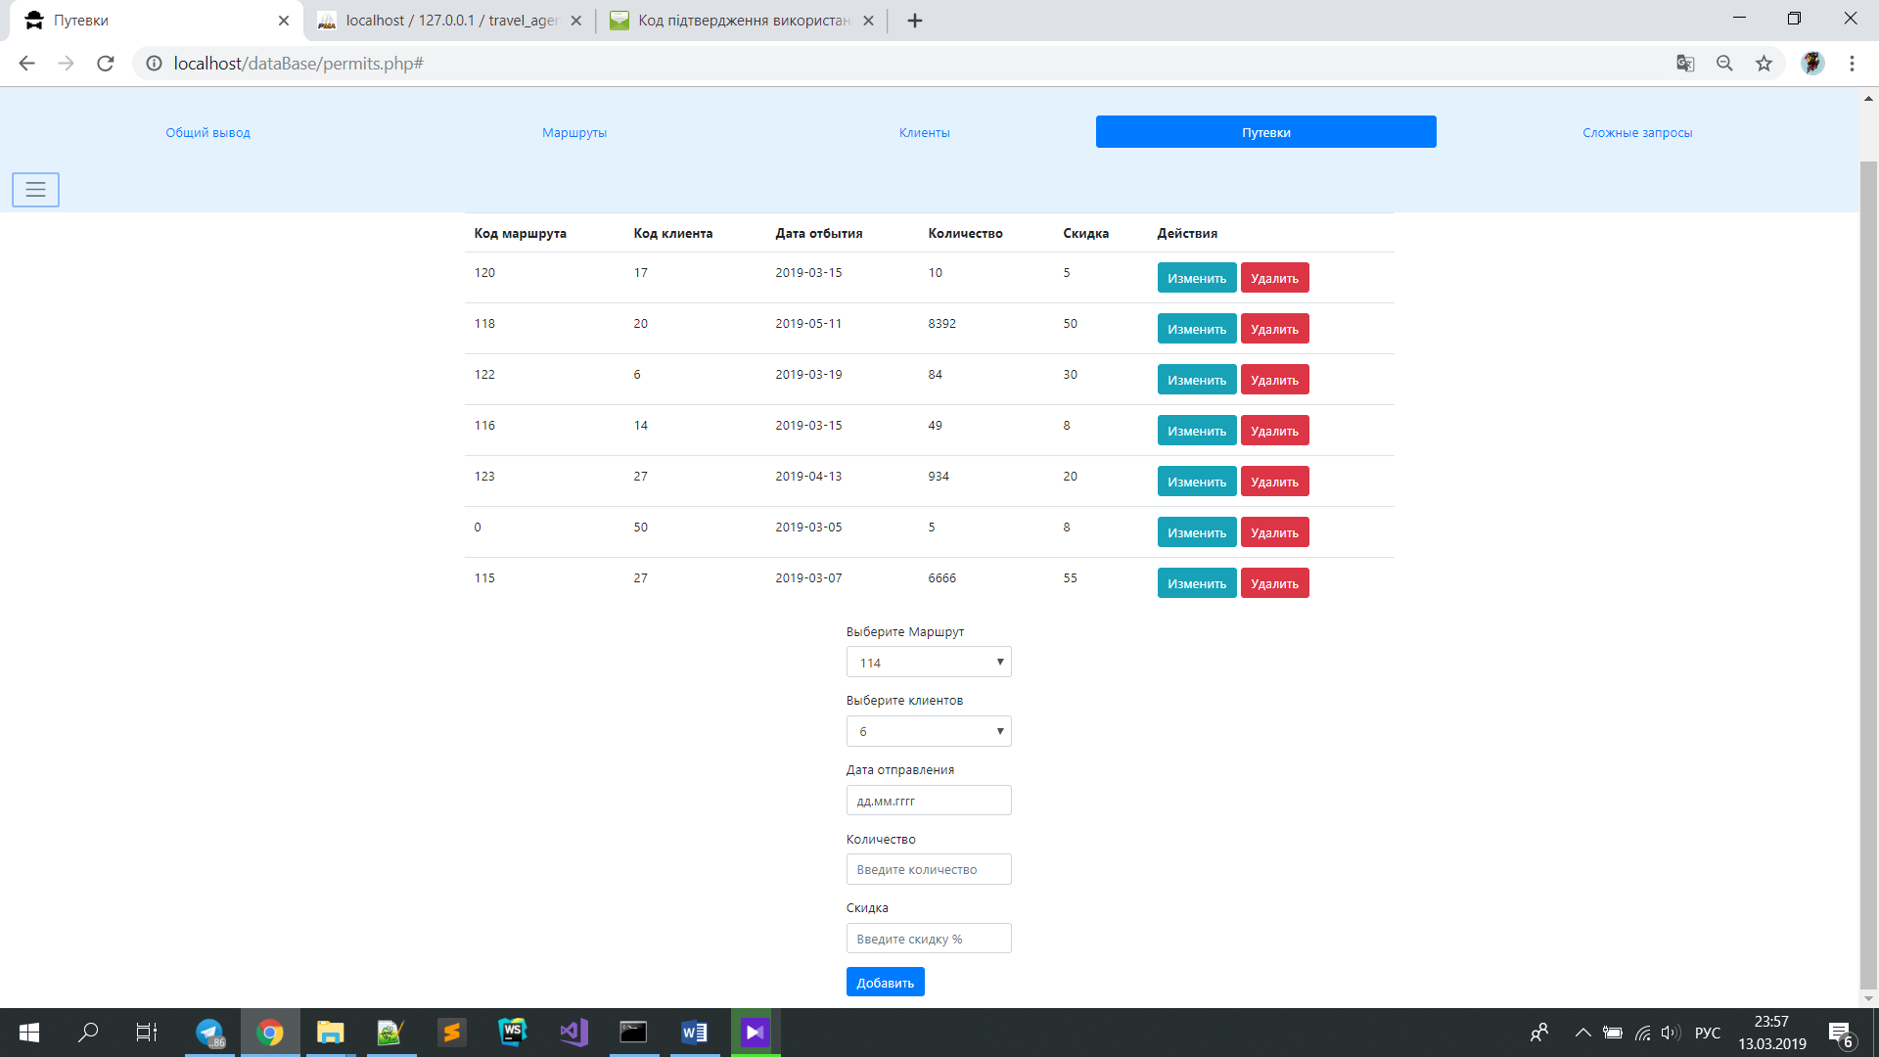

* 1. Страница с путевками

**ВЕСЬ ОСТАЛЬНОЙ ФУНКЦИОНАЛ – АНАЛОГИЧЕН СТРАНИЦЕ С ГРУППАМИ**

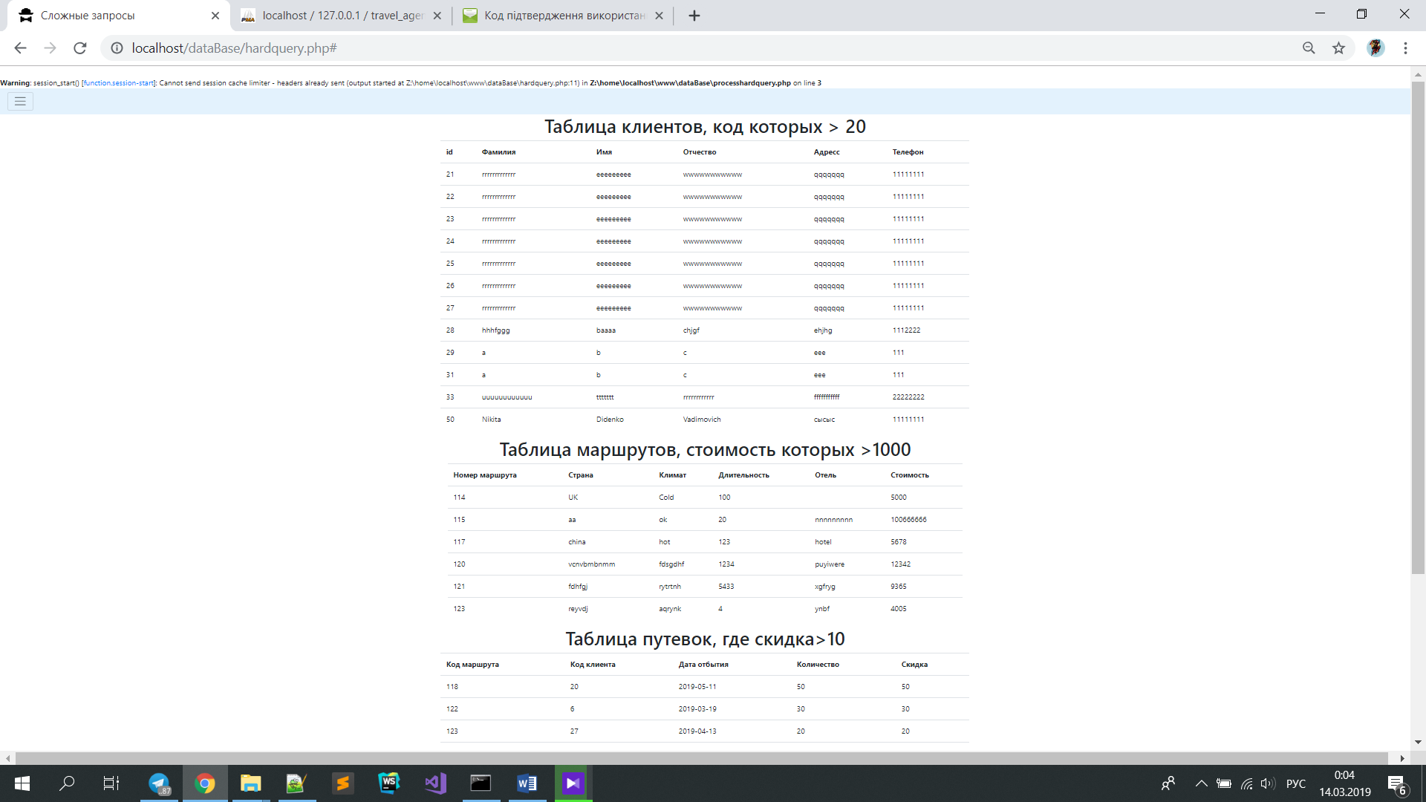

* 1. Страница со сложными запросами

1. Выводы

В ходе лабораторной работы были реализованы все необходимые, согласно техническому заданию, особенности и решены все необходимые задачи.